Lampiran 1
Silabus
Mata Pelajaran : Matematika
Statuan Pendidikan : SMP/MTs
Kelas/Semester : VIII/Genap
Tahun Pelajaran : 2021/2022

Kompetensi Inti:
- KI1 dan KI2: Menghargai dan menghayati ajaran agama yang dianutnya serta Menghargai dan menghayati perilaku jujur, disiplin, santun, percaya diri, peduli, dan bertanggung jawab dalam berinteraksi secara efektif sesuai dengan perkembangan anak di lingkungan, keluarga, sekolah, masyarakat dan lingkungan alam sekitar, bangsa, negara, dan kawasan regional.
- KI3: Memahami dan menerapkan pengetahuan faktual, konseptual, prosedural, dan metakognitif pada tingkat teknis dan spesifik sederhana berdasarkan rasa ingin tahunya tentang ilmu pengetahuan, teknologi, seni, budaya dengan wawasan kemanusiaan, kebangsaan, dan kenegaraan terkait fenomena dan kejadian tampak mata.
- KI4: Menunjukkan keterampilan menalar, mengolah, dan menyaji secara kreatif, produktif, kritis, mandiri, kolaboratif, dan komunikatif, dalam ranah konkret dan ranah abstrak sesuai dengan yang dipelajari di sekolah dan sumber lain yang sama dalam sudut pandang teori.
Kompetensi Dasar | Materi Pembelajaran | Kegiatan Pembelajaran
3.10 Menganalisis data berdasarkan distribusi data, nilai rata-rata, median, modus, dan sebaran data untuk mengambil kesimpulan, membuat keputusan, dan membuat prediks | Statistika:  •Rata-rata, median, dan modus  •Mengambil keputusan berdasarkan analisis data  •Membuat prediksi berdasarkan analisis data | • Mencermati penyajian data dari berbagai sumber media koran, majalah, atau televisi  •Mencermati cara menentukan rata-rata, median, modus, dan sebaran data  •Menganalisis data berdasarkan ukuran pemusatan dan penyebaran data  •Mencermati cara mengambil keputusan dan membuat prediksi bersarkan analisis dan data  • Menyajikan hasil pembelajaran tentang ukuran pemusatan dan penyebaran data serta cara mengambil keputusan dan membuat prediksi  • Menyelesaikan masalah yang berkaitan dengan ukuran pemusatan dan penyebaran data serta cara mengambil keputusan dan membuat prediksi
4.10 Menyajikan dan menyelesaikan masalah yang berkaitan dengan distribusi data, nilai rata-rata, median, modus, dan sebaran data untuk mengambil kesimpulan, membuat keputusan, dan membuat prediksi |  | • Menyajikan hasil pembelajaran tentang ukuran pemusatan dan penyebaran data serta cara mengambil keputusan dan membuat prediksi  • Menyelesaikan masalah yang berkaitan dengan ukuran pemusatan dan penyebaran data serta cara mengambil keputusan dan membuat prediksi.

Lampiran 2
Rencana Pelaksanaan Pembelajaran
(RPP)
Sekolah : SMP Negeri 1 Deli Tua
Mata pelajaran : Statistika
Kelas/Semester : VIII/Dua
Alokasi Waktu : 3×40 Menit (2×pertemuan)
A. Kompetensi Inti
- KI1 dan KI2: Menghargai dan menghayati ajaran agama yang dianutnya serta Menghargai dan menghayati perilaku jujur, disiplin, santun, percaya diri, peduli, dan bertanggung jawab dalam berinteraksi secara efektif sesuai dengan perkembangan anak di lingkungan, keluarga, sekolah, masyarakat dan lingkungan alam sekitar, bangsa, negara, dan kawasan regional.
- KI3: Memahami dan menerapkan pengetahuan faktual, konseptual, prosedural, dan metakognitif pada tingkat teknis dan spesifik sederhana berdasarkan rasa ingin tahunya tentang ilmu pengetahuan, teknologi, seni, budaya dengan wawasan kemanusiaan, kebangsaan, dan kenegaraan terkait fenomena dan kejadian tampak mata.
- KI4: Menunjukkan keterampilan menalar, mengolah, dan menyaji secara kreatif, produktif, kritis, mandiri, kolaboratif, dan komunikatif, dalam ranah konkret dan ranah abstrak sesuai dengan yang dipelajari disekolah dan sumber lain yang sama dalam sudut pandang teori.
B. Kompetensi Dasar Dan Indkator Pencapaian Kompetensi
Kompetensi Dasar | Indikator Pencapaian Kompetensi
3.10. Menganalisis data berdasarkan distribusi data, nilai rata – rata, median, modus, dan sebaran data untuk mengambil kesimpulan, membuat keputusan, dan membuat prediksi | 3.10.2. Menganalisis data berdasarkan nilai rata – rata untuk mengambil kesimpulan, membuat keputusan, dan membuat prediksi.  3.10.3. Menganalisis data berdasarkan median untuk mengambil kesimpulan, membuat keputusan, dan membuat prediksi.  3.10.4. Menganalisis data berdasarkan modus untuk mengambil kesimpulan, membuat keputusan, dan membuat prediksi.
4.10. Menyajikan dan menyelesaikan masalah yang berkaitan dengan distribusi data, nilai rata – rata, median, modus dan sebaran data untuk mengambil kesimpulan, membuat keputusan, dan membuat prediksi. | 4.10.3 Menyajikan dan menyelesaikan masalah yang berkaitan dengan nilai rata – rata.  4.10.4 Menyajikan masalah yang berkaitan dengan median.  4.10.5 Menyajikan masalah yang berkaitan dengan modus.  4.10.6 Menyelesaikan masalah yang berkaitan dengan nilai rata – rata untuk mengambil kesimpulan, membuat keputusan, dan membuat prediksi.  4.10.7 Menyelesaikan masalah yang berkaitan dengan median untuk mengambil kesimpulan, membuat keputusan, dan membuat prediksi.  4.10.8 Menyelesaikan masalah yang berkaitan dengan modus untuk mengambil kesimpulan, membuat keputusan, dan membuat prediksi

C. Tujuan Pembelajaran
Setelah mengikuti proses pembelajaran, peserta didik dapat:
- Menjelaskan contoh penyajian data dari berbagai sumber media koran, majalah, atau televise
- Memahami cara menentukan rata-rata, median, modus, dan sebaran data
- Menganalisis data berdasarkan ukuran pemusatan dan penyebaran data
- Memahami cara mengambil keputusan dan membuat prediksi bersarkan analisis dan data
- Menyajikan hasil pembelajaran tentang ukuran pemusatan dan penyebaran data serta cara mengambil keputusan dan membuat prediksi
- Menyelesaikan masalah yang berkaitan dengan ukuran pemusatan dan penyebaran data serta cara mengambil keputusan dan membuat prediksi

D. Materi Pembelajaran
1. Materi Pembelajaran Reguler
Statistika:
- Rata-rata, median, dan modus
- Mengambil keputusan berdasarkan analisis data
E. Metode Pembelajaran
- Metode Pembelajaran : Diskusi dan Video based learning
- Pendekatan : Saintifik
- Model Pembelajaran : Problrm Based Learning
F. Media dan Bahan
- Video Animasi
- Laptop
- Power Point
- Internet
- Gambar
G. Sumber Belajar
1. As’ari, Abdur Rahman, dkk.. (2016). Matematika Jilid I untuk SMP Kelas VIII. Edisi Revisi 2016. Jakarta: Kementerian Pendidikan dan Kebudayaan.
2. Internet
H. Langah-Langkah Pembelajaran
1. Pertemuan Pertama (3×40 Menit)
Kegiatan Pendahuluan (15 Menit)
Melakukan pembukaan dengan salam pembuka dan berdoa untuk memulai pembelajaran, memeriksa kehadiran peserta didik sebagai sikap disiplin
Mengaitkan materi/tema/kegiatan pembelajaran yang akan dilakukan dengan pengalaman peserta didik dengan materi atau tema atau kegiatan sebelumnya serta mengajukan pertanyaan untuk mengingat dan menghubungkan dengan materi selanjutnya
Menyampaikan motivasi tentang apa yang diperoleh (tujuan dan manfaat) dengan mempelajari materi Rata-rata median dan modus
menjelaskan hal-hal yang akan dipelajari kompetensi yang akan dicapai serta metode belajar yang akan ditempuh
Kegiatan Inti (90 Menit)
Kegiatan Literasi | Peserta didik diberi motivasi dan panduan untuk melihat mengamati membaca dan menuliskannya kembali di berita yang ada bahan bacaan terkait materi rata-rata, median dan modus
Critical Thingking | Guru memberikan kesempatan untuk mengidentifikasi sebanyak mungkin hal yang belum dipahami, dimulai dari pertanyaan faktual sampai ke pertanyaan yang bersifat hipotetik pertanyaan ini harus tetap berkaitan dengan materi rata-rata median dan modus
Collaboration | Peserta didik dibentuk dalam beberapa kelompok untuk mendiskusikan pengumpulan informasi, mempresentasikan ulang dan saling bertukar informasi mengenai rata-rata, median dan modus
Communication | Peserta didik mempresentasikan hasil kerja kelompok atau individu secara klasikal, mengemukakan pendapat atas presentasi yang dilakukan kemudian ditanggapi kembali oleh kelompok atau individu yang mempresentasikan
Creativity | Guru dan peserta didik membuat kesimpulan tentang hal-hal yang telah dipelajari terkait rata-rata, median dan modus. Peserta didik kemudian diberi kesempatan untuk menanyakan kembali hal-hal yang belum dipaham
Kegiatan Penutup (15Menit)
Peserta didik membuat rangkuman/simpulan pelajaran tentang poin-poin penting yang muncul dalam kegiatan pembelajaran yang baru dilakukan
Guru membuat rangkuman/simpulan pelajaran 6 poin-poin penting yang muncul dalam kegiatan pembelajaran yang baru dilakukan

1. Pertemuan Pertama (2×40 Menit)
Kegiatan Pendahuluan (15 Menit)
Melakukan pembukaan dengan salam pembuka dan berdoa untuk memulai pembelajaran, memeriksa kehadiran peserta didik sebagai sikap disiplin
Mengaitkan materi/tema/kegiatan pembelajaran yang akan dilakukan dengan pengalaman peserta didik dengan materi atau tema atau kegiatan sebelumnya serta mengajukan pertanyaan untuk mengingat dan menghubungkan dengan materi selanjutnya
Menyampaikan motivasi tentang apa yang diperoleh (tujuan dan manfaat) dengan mempelajari materi membuat prediksi berdasarkan analissis data
menjelaskan hal-hal yang akan dipelajari kompetensi yang akan dicapai serta metode belajar yang akan ditempuh
Kegiatan Inti (90 Menit)
Kegiatan Literasi | Peserta didik diberi motivasi dan panduan untuk melihat mengamati membaca dan menuliskannya kembali di berita yang ada bahan bacaan terkait materi membuat prediksi berdasarkan analissis data
Critical Thingking | Guru memberikan kesempatan untuk mengidentifikasi sebanyak mungkin hal yang belum dipahami, dimulai dari pertanyaan faktual sampai ke pertanyaan yang bersifat hipotetik pertanyaan ini harus tetap berkaitan dengan materi membuat prediksi berdasarkan analissis data
Collaboration | Peserta didik dibentuk dalam beberapa kelompok untuk mendiskusikan pengumpulan informasi, mempresentasikan ulang dan saling bertukar informasi mengenai membuat prediksi berdasarkan analissis data
Communication | Peserta didik mempresentasikan hasil kerja kelompok atau individu secara klasikal, mengemukakan pendapat atas presentasi yang dilakukan kemudian ditanggapi kembali oleh kelompok atau individu yang mempresentasikan
Creativity | Guru dan peserta didik membuat kesimpulan tentang hal-hal yang telah dipelajari terkait membuat prediksi berdasarkan analissis data. Peserta didik kemudian diberi kesempatan untuk menanyakan kembali hal-hal yang belum dipaham
Kegiatan Penutup (15Menit)
Peserta didik membuat rangkuman/simpulan pelajaran tentang poin-poin penting yang muncul dalam kegiatan pembelajaran yang baru dilakukan
Guru membuat rangkuman/simpulan pelajaran 6 poin-poin penting yang muncul dalam kegiatan pembelajaran yang baru dilakukan

Lampiran 3 Lembar Validasi Ahli Media

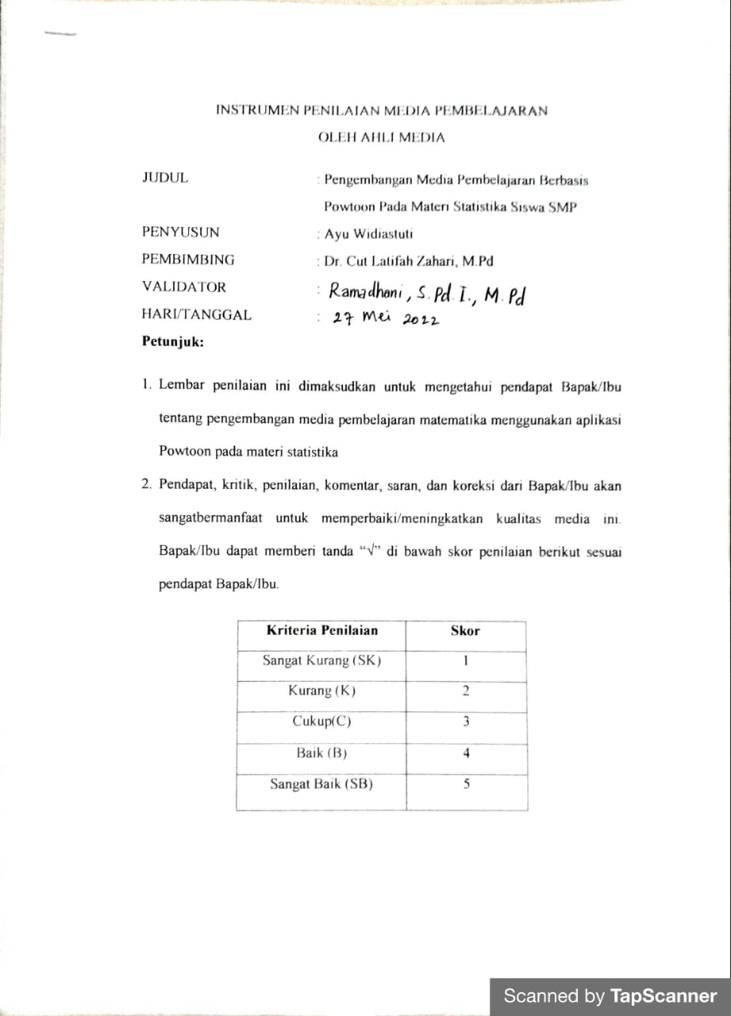
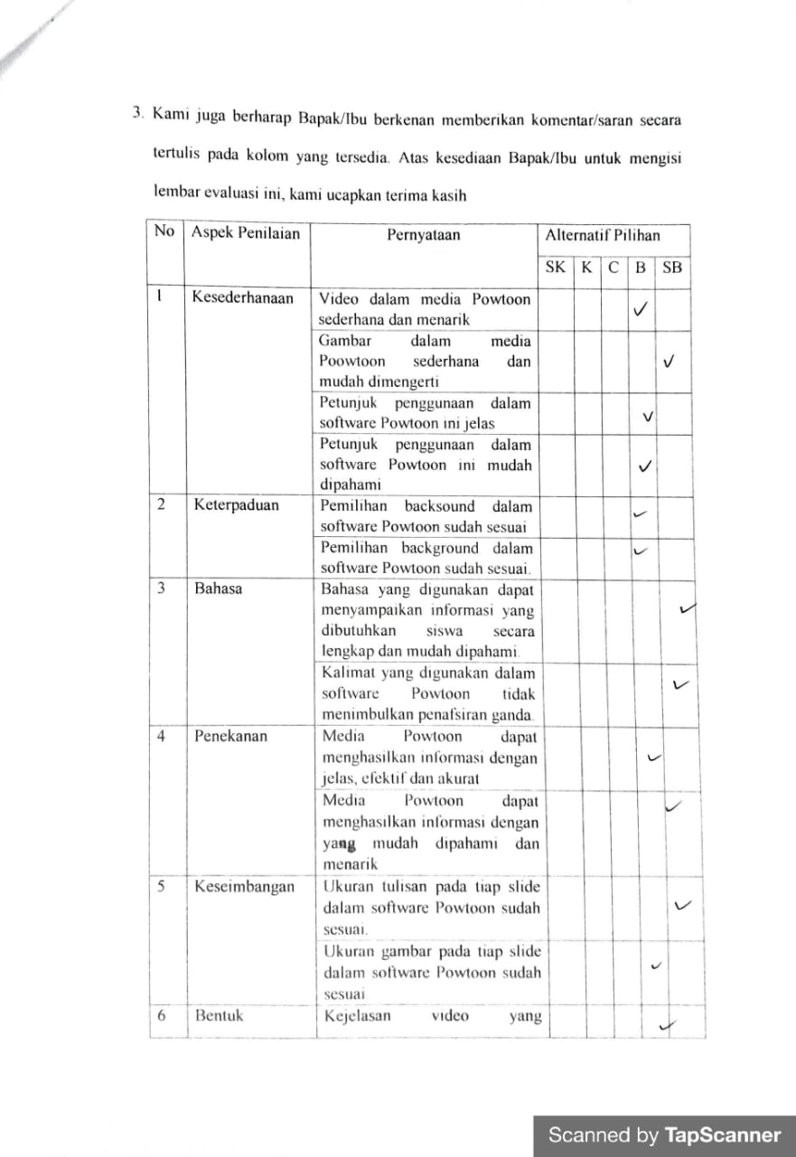
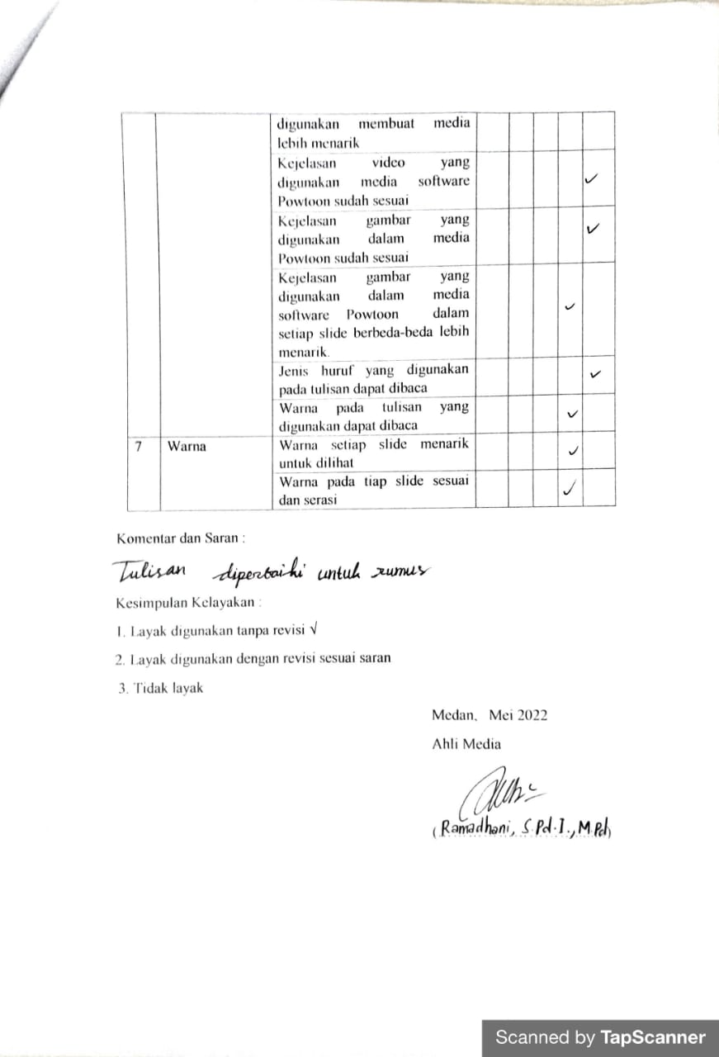

Lampiran 4 Lembar Validasi Ahli Media
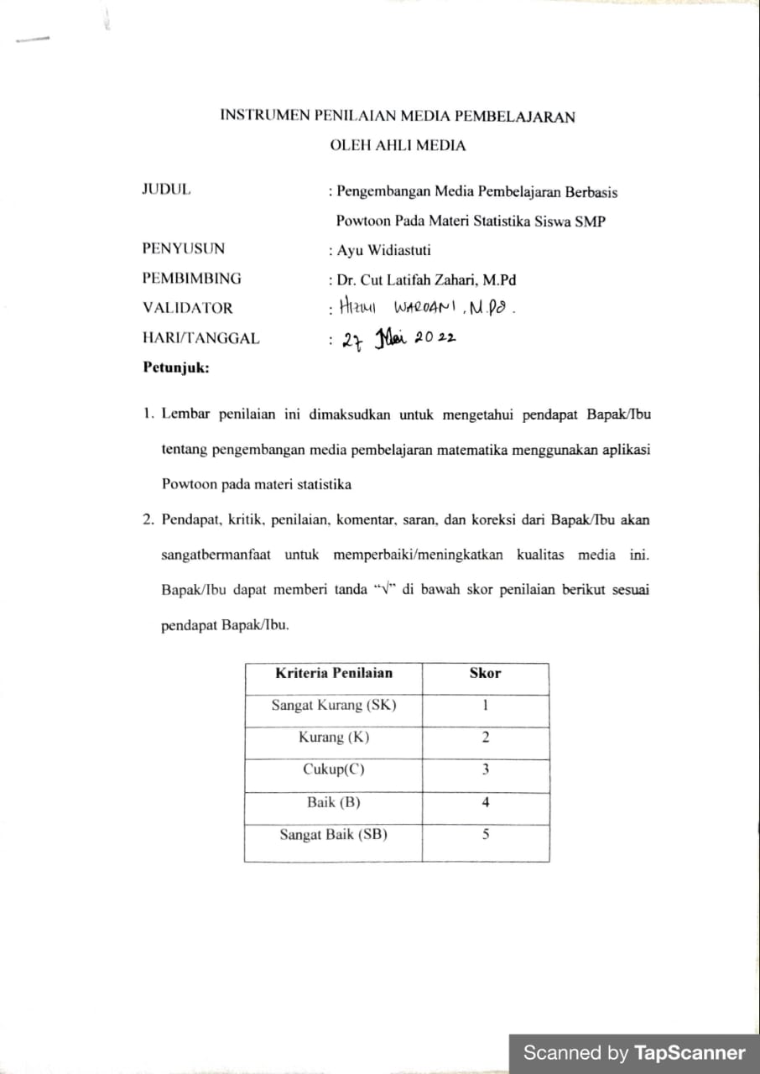
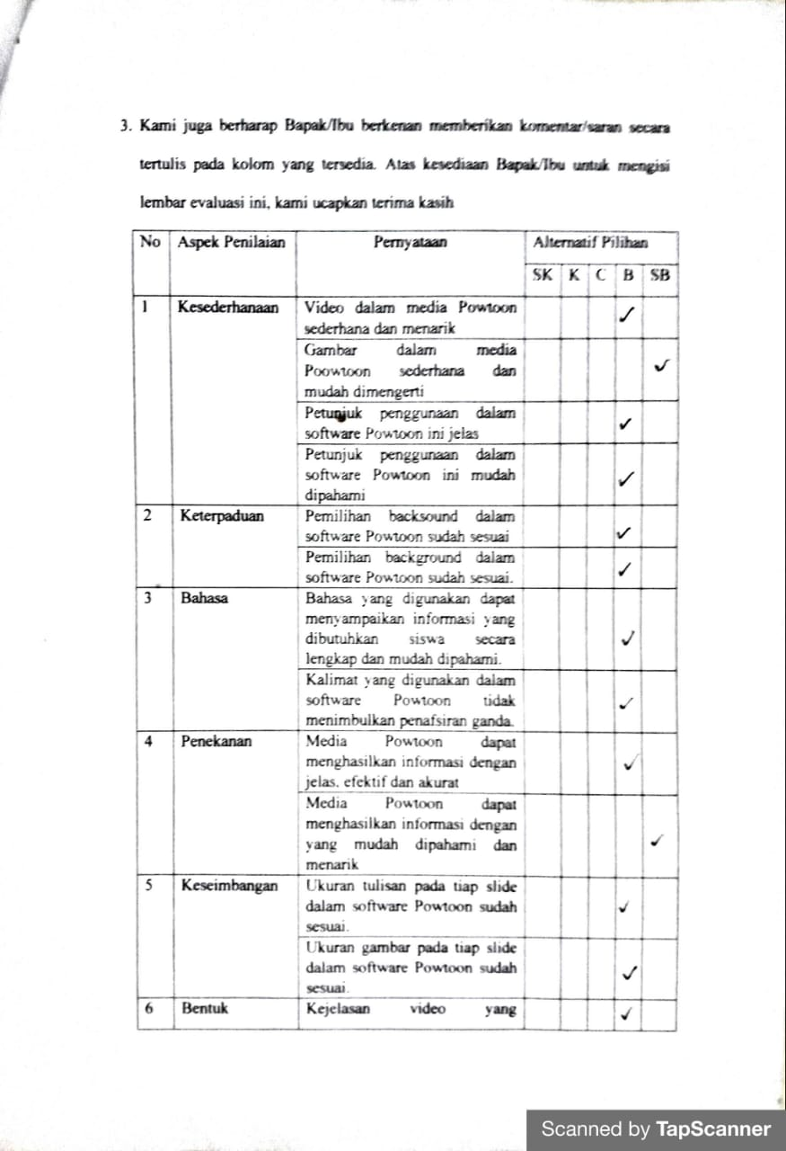
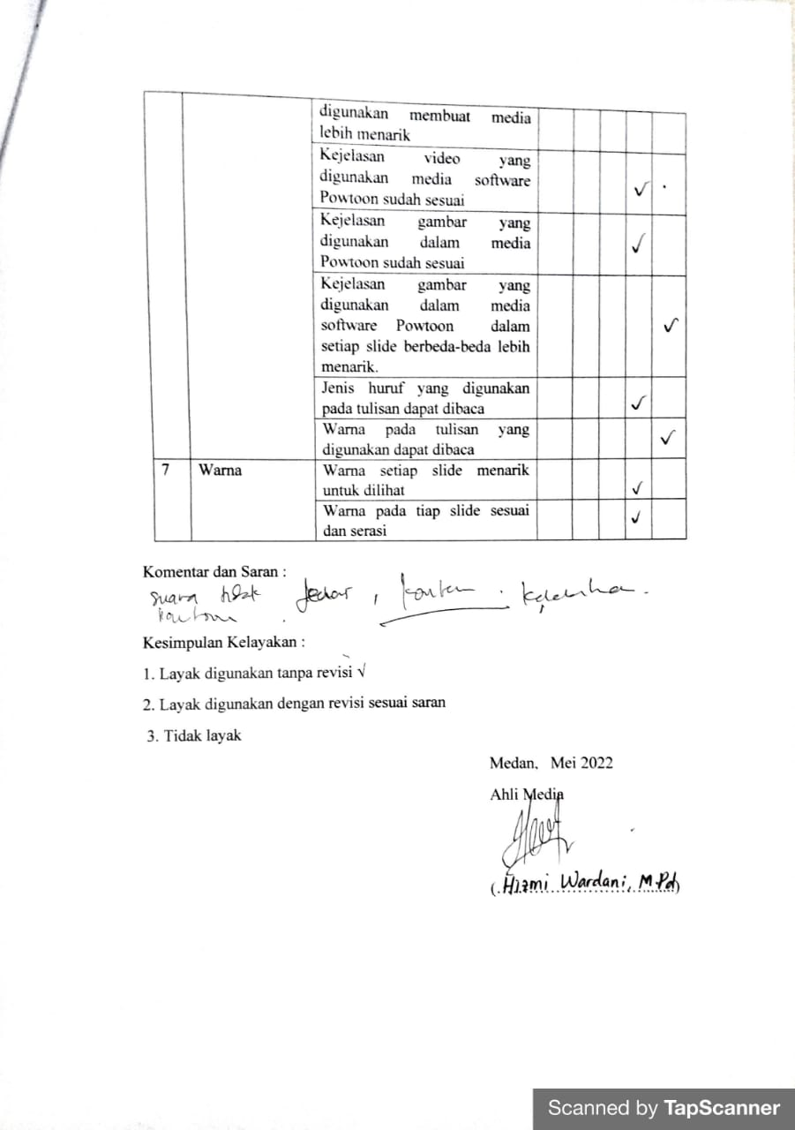

Lampiran 5 Lembar Validasi Ahli Materi
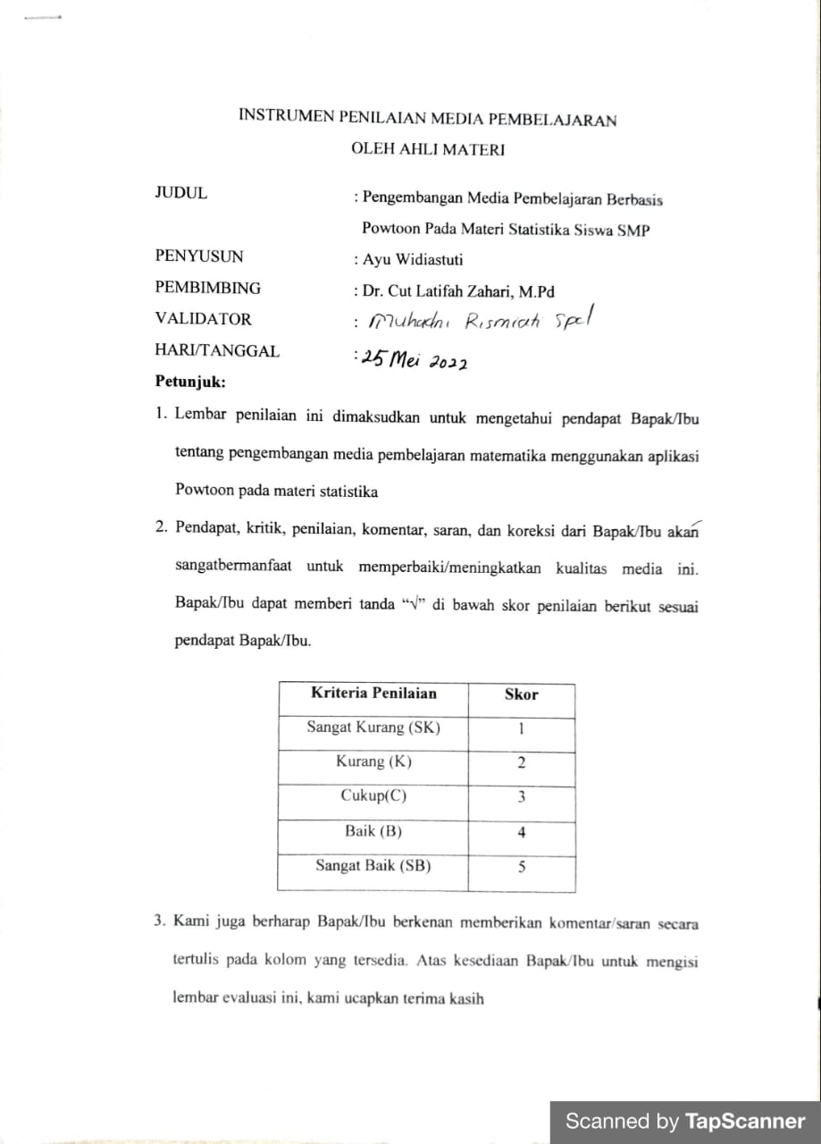
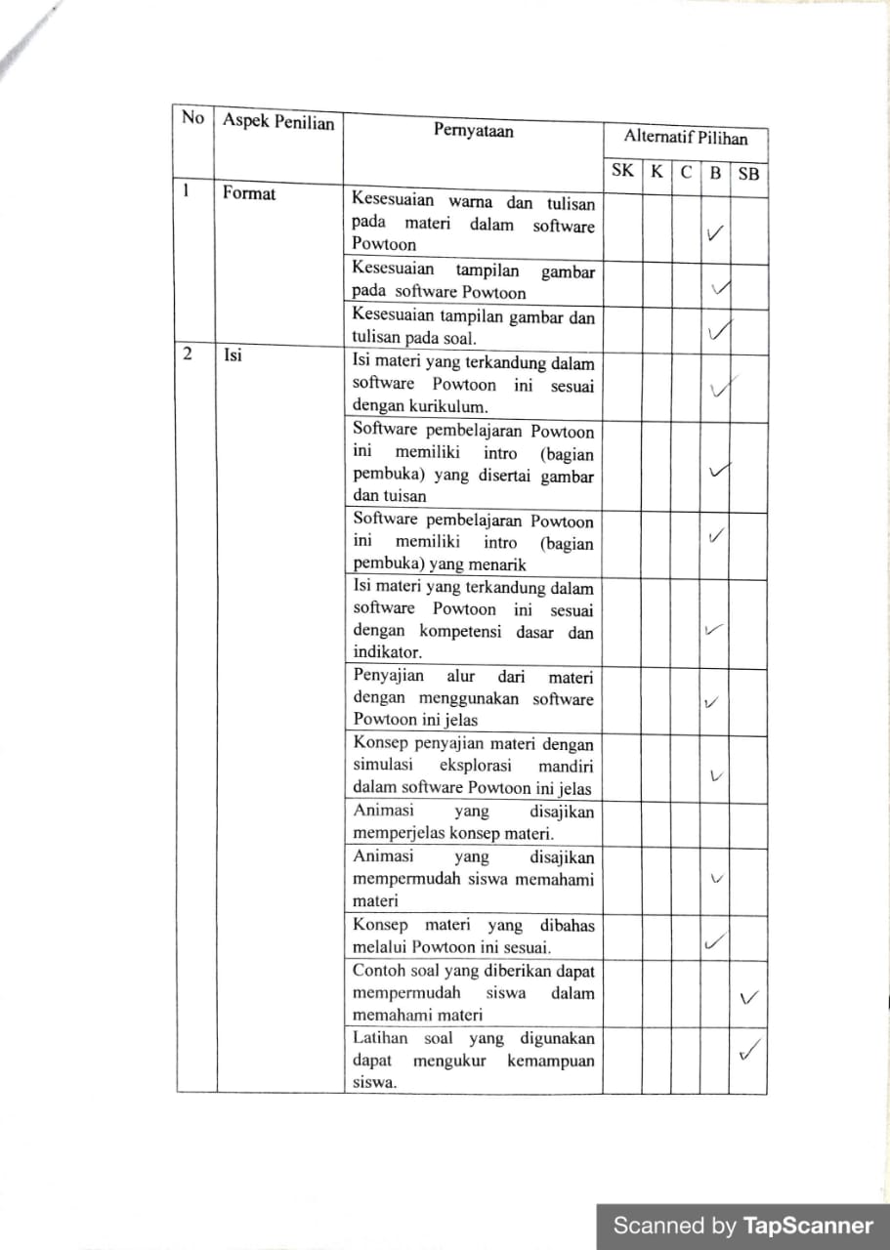
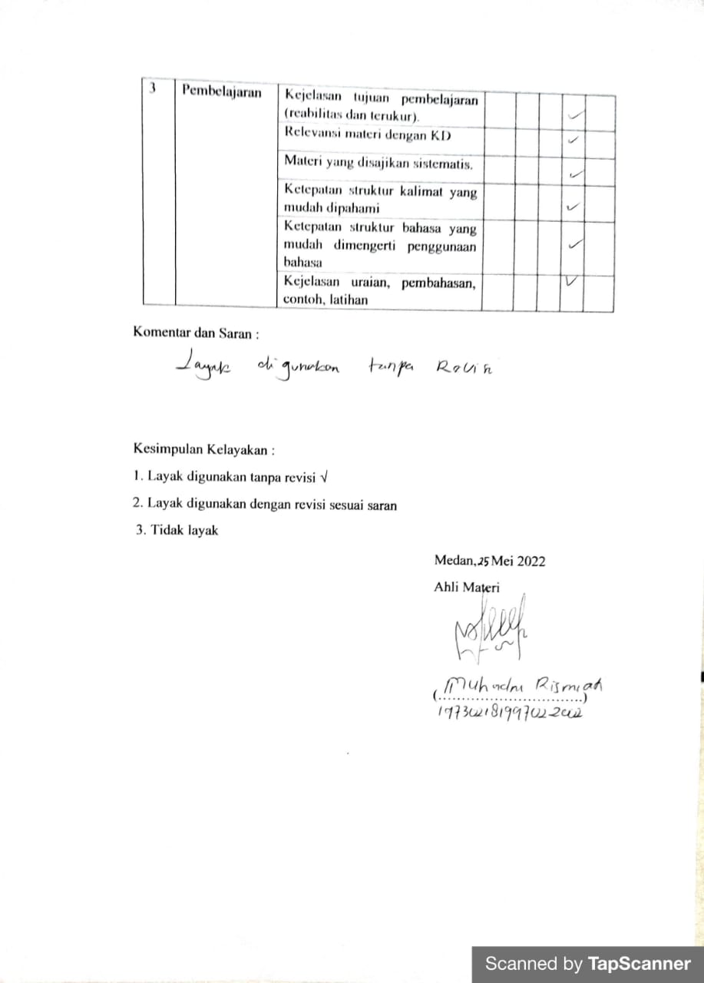

Lampiran 6 Lembar Validasi Ahli Materi
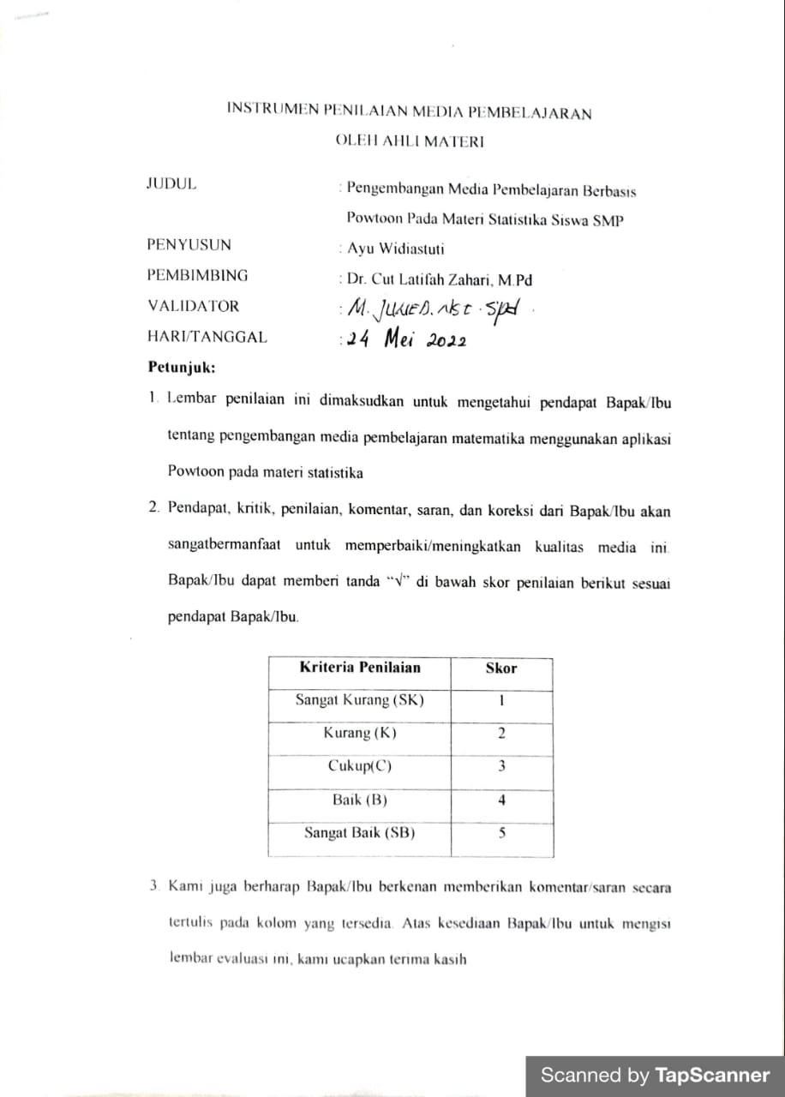
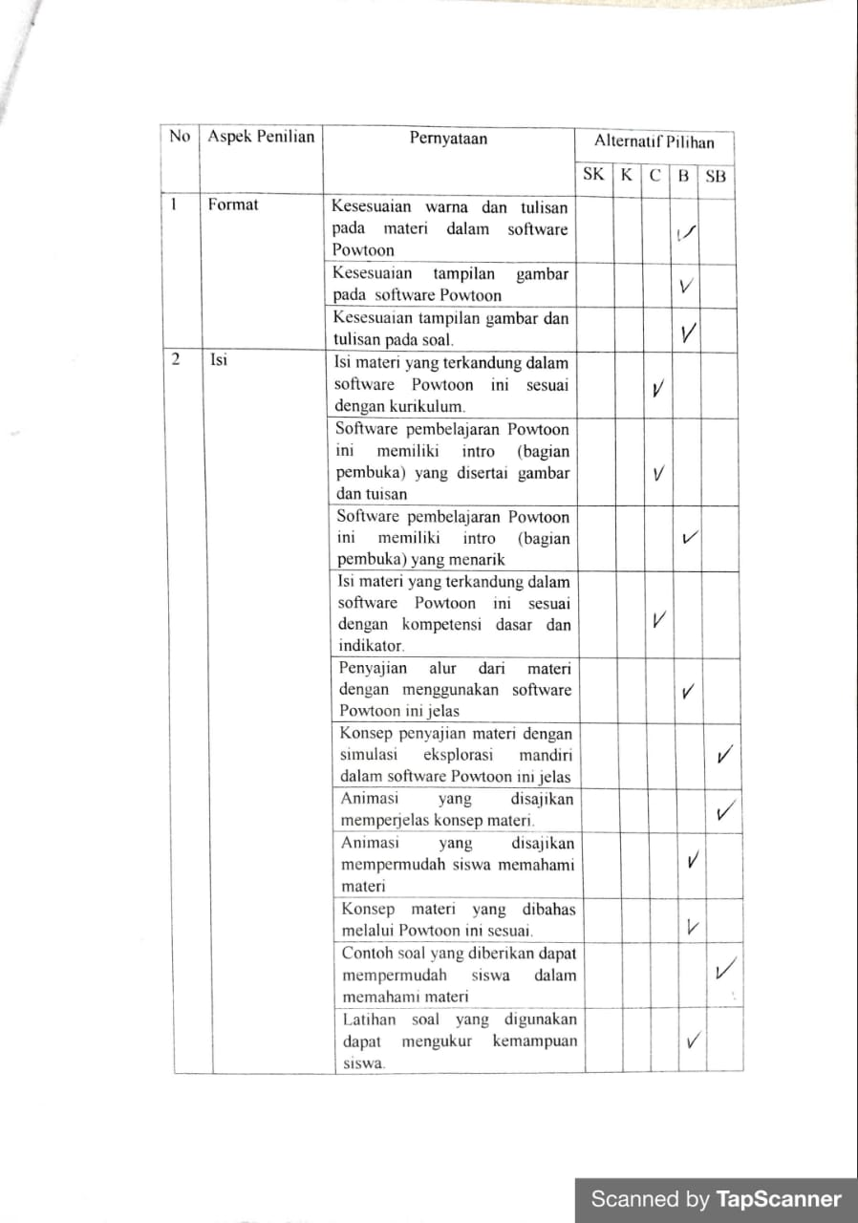
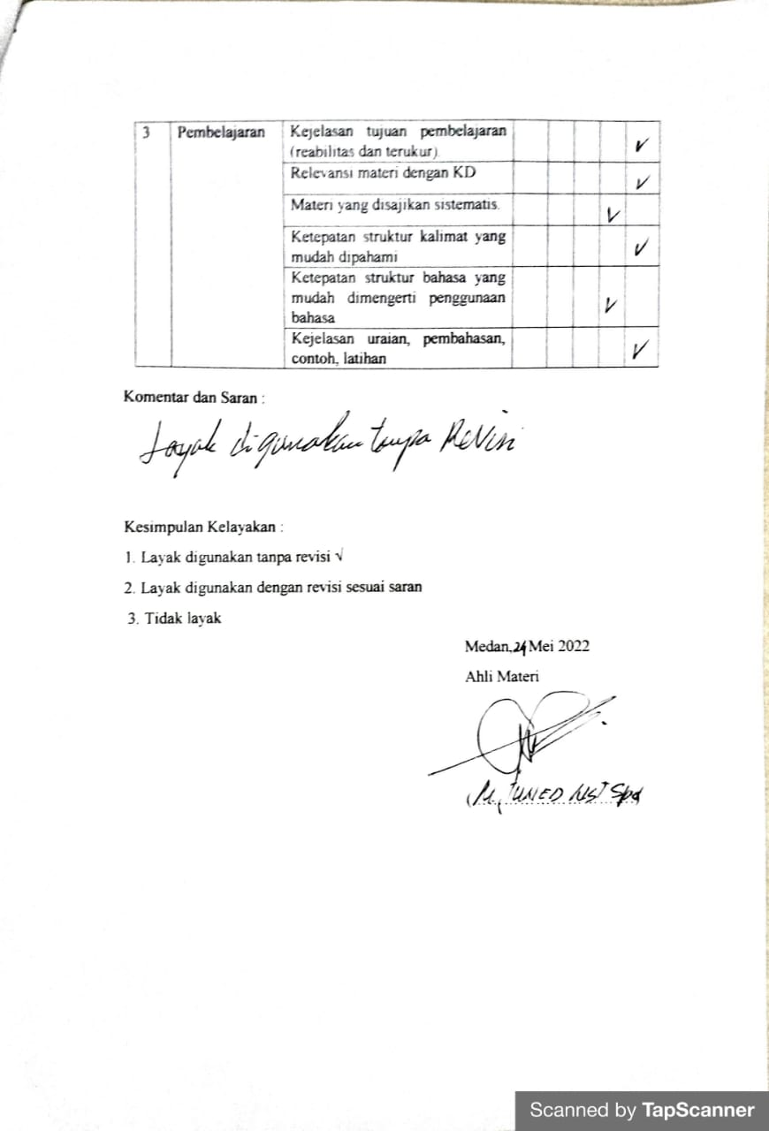

Lampiran 7
Skor Oleh Validator Aspek Kesederhanaan

No | Pertanyaan Angket | V1 | V2 | Jumlah | Rata-rata
1 | P1 | 4 | 4 | 8 | 4
2 | P2 | 5 | 5 | 10 | 5
3 | P3 | 4 | 4 | 8 | 4
4 | P4 | 4 | 4 | 8 | 4
 | Jumlah | 17 | 17 | 34 | 17
 | Rata-rata | 4,25 | 42,5 | 8,5 | 4,25

Keterangan:
V1 : Validator 1
V2 : Validator 2
P1 : Pertanyaan 1
P2 : Pertanyaan 2
P3 : Pertanyaan 3
P4 : Pertanyaan 4

- Menghitung kriteria skor Aspek Kesederhanaan:
Skor Maksimal = 5 $→5 x 4=20$
Skor Minimal = 0 $→0 x 4=0$
Mi = $\frac{1}{2}\left(20+0\right)=10$
Sbi = $\frac{1}{6}\left(20-0\right)=3,33$
Interval Skor :
- X > Mi + 1,8 SBi
X > 10 + 1,8 (3,33)
X > 15,994
- Mi + 0,6 SBi $<$ x $≤$ Mi + 1,8 SBi
10 + 0,6 (3,33) $<$ x $≤$ 15,994
11,998 $<$ x $≤$ 15,994
- Mi – 0,6 SBi $<$ x $≤$ Mi + 0,6 SBi
10 – 0,6 (3,33) $<$ x $≤$ 11,998
8,002 $<$ x $≤$ 11,998
- Mi – 1,8 SBi $<$ x $≤$ Mi – 0,6 SBi
10 – 1,8 (3,33) $<$ x $≤$ 8,002
4,006 $<$ x $≤$ 8,002
Kriteria Skor
Interval | Nilai | Kategori
X > 15,994 | A | Sangat Baik
11,998 < x ≤ 15,994 | B | Baik
8,002 $<$ x $≤$ 11,998 | C | Cukup
4,006 < x ≤ 8,002 | D | Kurang
X $≤$ 4,006 | E | Sangat Kurang
- Menghitung Nilai Persentase Aspek Kesederhanaan:
$$Skor rata-rata= \frac{Validator 1+Validator 2}{2}$$
$$= \frac{17+17 }{2}$$
$$=17$$
$$Persentase Keidealan= \frac{skor rata-rata}{skor tertinggi} x 100\%$$
$$= \frac{17}{20} x 100\%$$
$$=85\%$$

Lampiran 8
Skor Validator Aspek Keterpaduan
No | Pertanyaan Angket | V1 | V2 | Jumlah | Rata-rata
1 | P1 | 4 | 4 | 8 | 4
2 | P2 | 4 | 4 | 8 | 4
 | Jumlah | 8 | 8 | 16 | 8
 | Rata-rata | 5 | 4,5 | 9,5 | 4

Keterangan:
V1 : Validator 1
V2 : Validator 2
P1 : Pertanyaan 1
P2 : Pertanyaan 2

- Menghitung kriteria skor Aspek Keterpaduan:
Skor Maksimal = 5 $→5 x 2=10$
Skor Minimal = 0 $→0 x 2=0$
Mi = $\frac{1}{2}\left(10+0\right)=5$
Sbi = $\frac{1}{6}\left(10-0\right)=1,66$
Interval Skor :
- X > Mi + 1,8 SBi
X > 5 + 1,8 (1,66)
X > 7,988
- Mi + 0,6 SBi $<$ x $≤$ Mi + 1,8 SBi
5 + 0,6 (1,66) $<$ x $≤$ 7,988
5,996 $<$ x $≤$ 7,988
- Mi – 0,6 SBi $<$ x $≤$ Mi + 0,6 SBi
5 – 0,6 (1,66) $<$ x $≤$ 5,996
4,004 $<$ x $≤$ 5,996
- Mi – 1,8 SBi $<$ x $≤$ Mi – 0,6 SBi
5 – 1,8 (1,66) $<$ x $≤$ 4,004
2,012 $<$ x $≤$ 4,004
Kriteria Skor
Interval | Nilai | Kategori
X > 7,988 | A | Sangat Baik
5,996 < x ≤ 7,988 | B | Baik
4,004 $<$ x $≤$ 5,996 | C | Cukup
2,012 < x ≤ 4,004 | D | Kurang
X $≤$ 2,012 | E | Sangat Kurang
- Menghitung Nilai Persentase Aspek Keterpaduan:
$$Skor rata-rata= \frac{Validator 1+Validator 2}{2}$$
$$= \frac{8+8 }{2}$$
$$=8$$
$$Persentase Keidealan= \frac{skor rata-rata}{skor tertinggi} x 100\%$$
$$= \frac{8}{10} x 100\%$$
$$=80\%$$

Lampiran 9
Skor Validator Aspek Bahasa
No | Pertanyaan Angket | V1 | V2 | Jumlah | Rata-rata
1 | P1 | 5 | 4 | 9 | 4,5
2 | P2 | 5 | 4 | 9 | 4,5
 | Jumlah | 10 | 8 | 18 | 9
 | Rata-rata | 5 | 4 | 9 | 4,5

Keterangan:
V1 : Validator 1
V2 : Validator 2
P1 : Pertanyaan 1
P2 : Pertanyaan 2

- Menghitung kriteria skor Aspek Bahasa:
Skor Maksimal = 5 $→5 x 2=10$
Skor Minimal = 0 $→0 x 2=0$
Mi = $\frac{1}{2}\left(10+0\right)=5$
Sbi = $\frac{1}{6}\left(10-0\right)=1,66$
Interval Skor :
- X > Mi + 1,8 SBi
X > 5 + 1,8 (1,66)
X > 7,988
- Mi + 0,6 SBi $<$ x $≤$ Mi + 1,8 SBi
5 + 0,6 (1,66) $<$ x $≤$ 7,988
5,996 $<$ x $≤$ 7,988
- Mi – 0,6 SBi $<$ x $≤$ Mi + 0,6 SBi
5 – 0,6 (1,66) $<$ x $≤$ 5,996
4,004 $<$ x $≤$ 5,996
- Mi – 1,8 SBi $<$ x $≤$ Mi – 0,6 SBi
5 – 1,8 (1,66) $<$ x $≤$ 4,004
2,012 $<$ x $≤$ 4,004
Kriteria Skor
Interval | Nilai | Kategori
X > 7,988 | A | Sangat Baik
5,996 < x ≤ 7,988 | B | Baik
4,004 $<$ x $≤$ 5,996 | C | Cukup
2,012 < x ≤ 4,004 | D | Kurang
X $≤$ 2,012 | E | Sangat Kurang
- Menghitung Nilai Persentase Aspek Bahasa:
$$Skor rata-rata= \frac{Validator 1+Validator 2}{2}$$
$$= \frac{10+8 }{2}$$
$$=9$$
$$Persentase Keidealan= \frac{skor rata-rata}{skor tertinggi} x 100\%$$
$$= \frac{9}{10} x 100\%$$
$$=90\%$$

Lampiran 10
Skor Validator Aspek Penekanan
No | Pertanyaan Angket | V1 | V2 | Jumlah | Rata-rata
1 | P1 | 4 | 4 | 8 | 4
2 | P2 | 5 | 5 | 10 | 5
 | Jumlah | 9 | 9 | 18 | 9
 | Rata-rata | 4,5 | 4,5 | 9 | 4,5

Keterangan:
V1 : Validator 1
V2 : Validator 2
P1 : Pertanyaan 1
P2 : Pertanyaan 2

- Menghitung kriteria skor Aspek Penekanan:
Skor Maksimal = 5 $→5 x 2=10$
Skor Minimal = 0 $→0 x 2=0$
Mi = $\frac{1}{2}\left(10+0\right)=5$
Sbi = $\frac{1}{6}\left(10-0\right)=1,66$
Interval Skor :
- X > Mi + 1,8 SBi
X > 5 + 1,8 (1,66)
X > 7,988
- Mi + 0,6 SBi $<$ x $≤$ Mi + 1,8 SBi
5 + 0,6 (1,66) $<$ x $≤$ 7,988
5,996 $<$ x $≤$ 7,988
- Mi – 0,6 SBi $<$ x $≤$ Mi + 0,6 SBi
5 – 0,6 (1,66) $<$ x $≤$ 5,996
4,004 $<$ x $≤$ 5,996
- Mi – 1,8 SBi $<$ x $≤$ Mi – 0,6 SBi
5 – 1,8 (1,66) $<$ x $≤$ 4,004
2,012 $<$ x $≤$ 4,004
Kriteria Skor
Interval | Nilai | Kategori
X > 7,988 | A | Sangat Baik
5,996 < x ≤ 7,988 | B | Baik
4,004 $<$ x $≤$ 5,996 | C | Cukup
2,012 < x ≤ 4,004 | D | Kurang
X $≤$ 2,012 | E | Sangat Kurang

- Menghitung Nilai Persentase Aspek Penekanan:
$$Skor rata-rata= \frac{Validator 1+Validator 2}{2}$$
$$= \frac{9+9 }{2}$$
$$=9$$
$$Persentase Keidealan= \frac{skor rata-rata}{skor tertinggi} x 100\%$$
$$= \frac{9}{10} x 100\%$$
$$=90\%$$

Lampiran 11
Skor Validator Aspek Keseimbangan
No | Pertanyaan Angket | V1 | V2 | Jumlah | Rata-rata
1 | P1 | 5 | 4 | 9 | 4,5
2 | P2 | 4 | 4 | 8 | 4
 | Jumlah | 9 | 8 | 17 | 8,5
 | Rata-rata | 4,5 | 4 | 8,5 | 4,25

Keterangan:
V1 : Validator 1
V2 : Validator 2
P1 : Pertanyaan 1
P2 : Pertanyaan 2

- Menghitung kriteria skor Aspek Keseimbangan:
Skor Maksimal = 5 $→5 x 2=10$
Skor Minimal = 0 $→0 x 2=0$
Mi = $\frac{1}{2}\left(10+0\right)=5$
Sbi = $\frac{1}{6}\left(10-0\right)=1,66$
Interval Skor :
- X > Mi + 1,8 SBi
X > 5 + 1,8 (1,66)
X > 7,988
- Mi + 0,6 SBi $<$ x $≤$ Mi + 1,8 SBi
5 + 0,6 (1,66) $<$ x $≤$ 7,988
5,996 $<$ x $≤$ 7,988
- Mi – 0,6 SBi $<$ x $≤$ Mi + 0,6 SBi
5 – 0,6 (1,66) $<$ x $≤$ 5,996
4,004 $<$ x $≤$ 5,996
- Mi – 1,8 SBi $<$ x $≤$ Mi – 0,6 SBi
5 – 1,8 (1,66) $<$ x $≤$ 4,004
2,012 $<$ x $≤$ 4,004
Kriteria Skor
Interval | Nilai | Kategori
X > 7,988 | A | Sangat Baik
5,996 < x ≤ 7,988 | B | Baik
4,004 $<$ x $≤$ 5,996 | C | Cukup
2,012 < x ≤ 4,004 | D | Kurang
X $≤$ 2,012 | E | Sangat Kurang

- Menghitung Nilai Persentase Aspek keseimbanga:
$$Skor rata-rata= \frac{Validator 1+Validator 2}{2}$$
$$= \frac{9+8 }{2}$$
$$=8,5$$
$$Persentase Keidealan= \frac{skor rata-rata}{skor tertinggi} x 100\%$$
$$= \frac{9}{10} x 100\%$$
$$=85\%$$

Lampiran 12
Skor Oleh Validator Aspek Bentuk

No | Pertanyaan Angket | V1 | V2 | Jumlah | Rata-rata
1 | P1 | 4 | 4 | 8 | 4
2 | P2 | 5 | 4 | 9 | 4,5
3 | P3 | 5 | 4 | 9 | 4,5
4 | P4 | 4 | 5 | 9 | 4,5
5. | P5 | 5 | 4 | 9 | 4,5
6. | P6 | 4 | 5 | 9 | 4,5
 | Jumlah | 27 | 26 | 53 | 26,5
 | Rata-rata | 4,5 | 4,33 | 8,83 | 4,42

Keterangan:
V1 : Validator 1
V2 : Validator 2
P1 : Pertanyaan 1
P2 : Pertanyaan 2
P3 : Pertanyaan 3
P4 : Pertanyaan 4
P5 : Pernyataan 5
P6 : Pernyataan 6

- Menghitung kriteria skor Aspek Bentuk:
Skor Maksimal = 5 $→5 x 6=30$
Skor Minimal = 0 $→0 x 6=0$
Mi = $\frac{1}{2}\left(30+0\right)=15$
Sbi = $\frac{1}{6}\left(30-0\right)=5$
Interval Skor :
- X > Mi + 1,8 SBi
X > 15 + 1,8 (5)
X > 24
- Mi + 0,6 SBi $<$ x $≤$ Mi + 1,8 SBi
15 + 0,6 (5) $<$ x $≤$ 24
18 $<$ x $≤$ 24
- Mi – 0,6 SBi $<$ x $≤$ Mi + 0,6 SBi
15 – 0,6 (5) $<$ x $≤$ 18
12$<$ x $≤$ 18
- Mi – 1,8 SBi $<$ x $≤$ Mi – 0,6 SBi
15 – 1,8 (5) $<$ x $≤$ 12
6 $<$ x $≤$ 12
Kriteria Skor
Interval | Nilai | Kategori
X > 24 | A | Sangat Baik
18< x ≤ 24 | B | Baik
$12<$ x $≤$ 18 | C | Cukup
6 < x ≤ 12 | D | Kurang
X $≤$ 6 | E | Sangat Kurang

- Menghitung Nilai Persentase Aspek Bentuk:
$$Skor rata-rata= \frac{Validator 1+Validator 2}{2}$$
$$= \frac{27+26 }{2}$$
$$=26,5$$
$$Persentase Keidealan= \frac{skor rata-rata}{skor tertinggi} x 100\%$$
$$= \frac{26,5}{30} x 100\%$$
$$=88,33\%$$
Lampiran 13
Skor Validator Aspek Warna
No | Pertanyaan Angket | V1 | V2 | Jumlah | Rata-rata
1 | P1 | 4 | 4 | 8 | 4
2 | P2 | 4 | 4 | 8 | 4
 | Jumlah | 8 | 8 | 16 | 8
 | Rata-rata | 4 | 4 | 4 | 4

Keterangan:
V1 : Validator 1
V2 : Validator 2
P1 : Pertanyaan 1
P2 : Pertanyaan 2
- Menghitung kriteria skor Aspek Warna:
Skor Maksimal = 5 $→5 x 2=10$
Skor Minimal = 0 $→0 x 2=0$
Mi = $\frac{1}{2}\left(10+0\right)=5$
Sbi = $\frac{1}{6}\left(10-0\right)=1,66$
- Menghitung Nilai Persentase Aspek Warna:
$$Skor rata-rata= \frac{Validator 1+Validator 2}{2}$$
$$= \frac{8+8 }{2}$$
$$=8$$
$$Persentase Keidealan= \frac{skor rata-rata}{skor tertinggi} x 100\%$$
$$= \frac{8}{10} x 100\%$$
$$=80\%$$
Lampiran 14
Skor Oleh Validator Keseluruhan Aspek Media
No | Pernyataan Angket | V1 | V2 | Jumlah | Rata-Rata
1 | P1 | 4 | 4 | 8 | 4
2 | P2 | 5 | 5 | 10 | 5
3 | P3 | 4 | 4 | 8 | 4
4 | P4 | 4 | 4 | 8 | 4
5 | P5 | 4 | 4 | 8 | 4
6 | P6 | 4 | 4 | 8 | 4
7 | P7 | 5 | 5 | 10 | 5
8 | P8 | 5 | 5 | 10 | 5
9 | P9 | 4 | 4 | 8 | 4
10 | P10 | 5 | 5 | 10 | 5
11 | P11 | 5 | 4 | 9 | 4,5
12 | P12 | 4 | 4 | 8 | 4
13 | P13 | 4 | 4 | 8 | 4
14 | P14 | 5 | 4 | 9 | 4,5
15 | P15 | 5 | 4 | 9 | 4,5
16 | P16 | 4 | 5 | 9 | 4,5
17 | P17 | 5 | 4 | 9 | 4,5
18 | P18 | 4 | 5 | 9 | 4,5
19 | P19 | 4 | 4 | 8 | 4
20 | P20 | 4 | 4 | 8 | 4
Jumlah |  | 88 | 86 | 174 | 87
Rata-Rata |  | 4,4 | 4,3 | 8,7 | 4,35

Keterangan:
V1 : Validator 1
V2 : Validator 2
P1 : Pertanyaan 1
P2 : Pertanyaan 2
Dst...
- Menghitung kriteria skor keseluruhan aspek :
Skor Maksimal = 5 $→5 x 20=100$
Skor Minimal = 0 $→0 x 20=0$
Mi = $\frac{1}{2}\left(100+0\right)=50$
Sbi = $\frac{1}{6}\left(100-0\right)=16,66$
Interval Skor :
- X > Mi + 1,8 SBi
X > 50 + 1,8 (16,66)
X > 79,988
- Mi + 0,6 SBi $<$ x $≤$ Mi + 1,8 SBi
50 + 0,6 (16,66) $<$ x $≤$ 79,988
59,996 $<$ x $≤$ 79,988
- Mi – 0,6 SBi $<$ x $≤$ Mi + 0,6 SBi
50 – 0,6 (16,66) $<$ x $≤$ 59,996
40,004 $<$ x $≤$ 59,996
- Mi – 1,8 SBi $<$ x $≤$ Mi – 0,6 SBi
50 – 1,8 (16,66) $<$ x $≤$ 40,004
20,002 $<$ x $≤$ 40,004
Kriteria Skor
Interval | Nilai | Kategori
X > 79,988 | A | Sangat Baik
59,996 < x ≤ 79,988 | B | Baik
59,996 $<$ x $≤$ 79,988 | C | Cukup
40,004 $<$ x $≤$ 59,996 | D | Kurang
X $≤$ 20,002 | E | Sangat Kurang

- Menghitung Nilai Persentase Keseluruhan Aspek :
$$Skor rata-rata= \frac{Validator 1+Validator 2}{2}$$
$$= \frac{86+88 }{2}$$
$$=87$$
$$Persentase Keidealan= \frac{skor rata-rata}{skor tertinggi} x 100\%$$
$$= \frac{87}{100} x 100\%$$
$$=87\%$$

Lampiran 15
Skor Oleh Validator Aspek Format
No | Pertanyaan Angket | V1 | V2 | Jumlah | Rata-rata
1 | P1 | 4 | 4 | 8 | 4
2 | P2 | 4 | 4 | 8 | 4
3 | P3 | 4 | 4 | 8 | 4
 | Jumlah | 12 | 12 | 24 | 12
 | Rata-rata | 4 | 4 | 4 | 4

Keterangan:
V1 : Validator 1
V2 : Validator 2
P1 : Pertanyaan 1
P2 : Pertanyaan 2
P3 : Pernyataan 3

- Menghitung kriteria skor Aspek Format:
Skor Maksimal = 5 $→5 x 3=15$
Skor Minimal = 0 $→0 x 3=0$
Mi = $\frac{1}{2}\left(15+0\right)=7,5$
Sbi = $\frac{1}{6}\left(15-0\right)=2,5$
Interval Skor :
- X > Mi + 1,8 SBi
X > 7,5 + 1,8 (2,5)
X > 12
- Mi + 0,6 SBi $<$ x $≤$ Mi + 1,8 SBi
7,5 + 0,6 (2,5) $<$ x $≤$ 12
9 $<$ x $≤$ 12
- Mi – 0,6 SBi $<$ x $≤$ Mi + 0,6 SBi
7,5 – 0,6 (2,5) $<$ x $≤$ 9
6 $<$ x $≤$ 9
- Mi – 1,8 SBi $<$ x $≤$ Mi – 0,6 SBi
7,5 – 1,8 (1,66) $<$ x $≤$ 6
3 $<$ x $≤$6
Kriteria Skor
Interval | Nilai | Kategori
X > 12 | A | Sangat Baik
9 < x ≤ 12 | B | Baik
6 $<$ x $≤$ 9 | C | Cukup
3 < x ≤ 6 | D | Kurang
X $≤$ 3 | E | Sangat Kurang
- Menghitung Nilai Persentase Aspek Format:
$$Skor rata-rata= \frac{Validator 1+Validator 2}{2}$$
$$= \frac{12+12 }{2}$$
$$=12$$
$$Persentase Keidealan= \frac{skor rata-rata}{skor tertinggi} x 100\%$$
$$= \frac{12}{15} x 100\%$$
$$=80\%$$

Lampiran 16
Skor Oleh Validator Aspek Isi
No | Pernyataan Angket | V1 | V2 | Jumlah | Rata-Rata
1 | P1 | 4 | 3 | 7 | 3,5
2 | P2 | 4 | 3 | 7 | 3,5
3 | P3 | 4 | 4 | 8 | 4
4 | P4 | 4 | 3 | 7 | 3,5
5 | P5 | 4 | 4 | 8 | 4
6 | P6 | 4 | 5 | 9 | 4,5
7 | P7 | 4 | 5 | 9 | 4,5
8 | P8 | 4 | 4 | 8 | 4
9 | P9 | 4 | 4 | 8 | 4
10 | P10 | 5 | 5 | 10 | 5
11 | P11 | 5 | 4 | 9 | 4,5
Jumlah |  | 46 | 44 | 90 | 45
Rata-Rata |  | 4,182 | 4 | 8,181818 | 4,090 909
Keterangan:
V1 : Validator 1
V2 : Validator 2
P1 : Pertanyaan 1
P2 : Pertanyaan 2
Dst..

- Menghitung kriteria skor Aspek Format:
Skor Maksimal = 5 $→5 x 11=55$
Skor Minimal = 0 $→0 x 11=0$
Mi = $\frac{1}{2}\left(55+0\right)=27,5$
Sbi = $\frac{1}{6}\left(55-0\right)=9,2$
Interval Skor :
- X > Mi + 1,8 SBi
X > 27,5 + 1,8 (9,2)
X > 44,06
- Mi + 0,6 SBi $<$ x $≤$ Mi + 1,8 SBi
27,5 + 0,6 (9,2) $<$ x $≤$ 44,06
33,02 $<$ x $≤$ 44,06
- Mi – 0,6 SBi $<$ x $≤$ Mi + 0,6 SBi
27,5 – 0,6 (9,2) $<$ x $≤$ 33,02
21,98 $<$ x $≤$ 33,02
- Mi – 1,8 SBi $<$ x $≤$ Mi – 0,6 SBi
27,5 – 1,8 (9,2) $<$ x $≤$ 21,98
10,94 $<$ x $≤$21,98
Kriteria Skor
Interval | Nilai | Kategori
X > 44,06 | A | Sangat Baik
33,02 < x ≤ 44,06 | B | Baik
21,98 < x ≤ 33,02 | C | Cukup
10,94 < x ≤ 21,98 | D | Kurang
X $≤$ 10,94 | E | Sangat Kurang
- Menghitung Nilai Persentase Aspek Format:
$$Skor rata-rata= \frac{Validator 1+Validator 2}{2}$$
$$= \frac{12+12 }{2}$$
$$=12$$
$$Persentase Keidealan= \frac{skor rata-rata}{skor tertinggi} x 100\%$$
$$= \frac{12}{15} x 100\%$$
$$=80\%$$

Lampiran 17
Skor Oleh Validator Aspek Pembelajaran
No | Pertanyaan Angket | V1 | V2 | Jumlah | Rata-rata
1 | P1 | 4 | 5 | 9 | 4,5
2 | P2 | 4 | 5 | 9 | 4,5
3 | P3 | 4 | 4 | 8 | 4
4 | P4 | 4 | 5 | 9 | 4,5
5. | P5 | 4 | 4 | 8 | 4
6. | P6 | 4 | 5 | 9 | 4,5
 | Jumlah | 24 | 28 | 52 | 26
 | Rata-rata | 4 | 4,7 | 8,7 | 4,3

Keterangan:
V1 : Validator 1
V2 : Validator 2
P1 : Pertanyaan 1
P2 : Pertanyaan 2
P3 : Pertanyaan 3
P4 : Pertanyaan 4
P5 : Pernyataan 5
P6 : Pernyataan 6

- Menghitung kriteria skor Aspek Pembelajaran:
Skor Maksimal = 5 $→5 x 6=30$
Skor Minimal = 0 $→0 x 6=0$
Mi = $\frac{1}{2}\left(30+0\right)=15$
Sbi = $\frac{1}{6}\left(30-0\right)=5$
Interval Skor :
- X > Mi + 1,8 SBi
X > 15 + 1,8 (5)
X > 24
- Mi + 0,6 SBi $<$ x $≤$ Mi + 1,8 SBi
15 + 0,6 (5) $<$ x $≤$ 24
18 $<$ x $≤$ 24
- Mi – 0,6 SBi $<$ x $≤$ Mi + 0,6 SBi
15 – 0,6 (5) $<$ x $≤$ 18
12$<$ x $≤$ 18
- Mi – 1,8 SBi $<$ x $≤$ Mi – 0,6 SBi
15 – 1,8 (5) $<$ x $≤$ 12
6 $<$ x $≤$ 12
Kriteria Skor
Interval | Nilai | Kategori
X > 24 | A | Sangat Baik
18< x ≤ 24 | B | Baik
$12<$ x $≤$ 18 | C | Cukup
6 < x ≤ 12 | D | Kurang
X $≤$ 6 | E | Sangat Kurang
- Menghitung Nilai Persentase Aspek Pembelajaran:
$$Skor rata-rata= \frac{Validator 1+Validator 2}{2}$$
$$= \frac{24+28 }{2}$$
$$=26$$
$$Persentase Keidealan= \frac{skor rata-rata}{skor tertinggi} x 100\%$$
$$= \frac{26}{30} x 100\%$$
$$=86,66\%$$

Lampiran 18
Skor Oleh Validaro Keseluruhan Aspek Materi
No | Pernyataan Angket | V1 | V2 | Jumlah | Rata-Rata
1 | P1 | 4 | 4 | 8 | 4
2 | P2 | 4 | 4 | 8 | 4
3 | P3 | 4 | 4 | 8 | 4
4 | P4 | 4 | 3 | 7 | 3,5
5 | P5 | 4 | 3 | 7 | 3,5
6 | P6 | 4 | 4 | 8 | 4
7 | P7 | 4 | 3 | 7 | 3,5
8 | P8 | 4 | 4 | 8 | 4
9 | P9 | 4 | 5 | 9 | 4,5
10 | P10 | 4 | 5 | 9 | 4,5
11 | P11 | 4 | 4 | 8 | 4
12 | P12 | 4 | 4 | 8 | 4
13 | P13 | 5 | 5 | 10 | 5
14 | P14 | 5 | 4 | 9 | 4,5
15 | P15 | 4 | 5 | 9 | 4,5
16 | P16 | 4 | 5 | 9 | 4,5
17 | P17 | 4 | 4 | 8 | 4
18 | P18 | 4 | 5 | 9 | 4,5
19 | P19 | 4 | 4 | 8 | 4
20 | P20 | 4 | 5 | 9 | 4,5
Jumlah |  | 82 | 84 | 166 | 83
Rata-Rata |  | 4,1 | 4,2 | 8,3 | 4,35

Keterangan:
V1 : Validator 1
V2 : Validator 2
P1 : Pertanyaan 1
P2 : Pertanyaan 2
Dst...
- Menghitung kriteria skor keseluruhan aspek :
Skor Maksimal = 5 $→5 x 20=100$
Skor Minimal = 0 $→0 x 20=0$
Mi = $\frac{1}{2}\left(100+0\right)=50$
Sbi = $\frac{1}{6}\left(100-0\right)=16,66$
Interval Skor :
- X > Mi + 1,8 SBi
X > 50 + 1,8 (16,66)
X > 79,988
- Mi + 0,6 SBi $<$ x $≤$ Mi + 1,8 SBi
50 + 0,6 (16,66) $<$ x $≤$ 79,988
59,996 $<$ x $≤$ 79,988
- Mi – 0,6 SBi $<$ x $≤$ Mi + 0,6 SBi
50 – 0,6 (16,66) $<$ x $≤$ 59,996
40,004 $<$ x $≤$ 59,996
- Mi – 1,8 SBi $<$ x $≤$ Mi – 0,6 SBi
50 – 1,8 (16,66) $<$ x $≤$ 40,004
20,002 $<$ x $≤$ 40,004
Kriteria Skor
Interval | Nilai | Kategori
X > 79,988 | A | Sangat Baik
59,996 < x ≤ 79,988 | B | Baik
59,996 $<$ x $≤$ 79,988 | C | Cukup
40,004 $<$ x $≤$ 59,996 | D | Kurang
X $≤$ 20,002 | E | Sangat Kurang

- Menghitung Nilai Persentase Keseluruhan Aspek :
$$Skor rata-rata= \frac{Validator 1+Validator 2}{2}$$
$$= \frac{86+88 }{2}$$
$$=87$$
$$Persentase Keidealan= \frac{skor rata-rata}{skor tertinggi} x 100\%$$
$$= \frac{87}{100} x 100\%$$
$$=87\%$$

Lampiran 19
SKOR RESPON SISWA
No | Nama Siswa | Angket Respon Siswa |  |  |  |  |  |  |  |  |  |  |  |  |  |  |  |  |  |  |  | JLH | SKOR MAKS | % | % RATA2
 |  | P1 | P2 | P3 | P4 | P5 | P6 | P7 | P8 | P9 | P10 | P11 | P12 | P13 | P14 | P15 | P16 | P17 | P18 | P19 | P20 | S | N
1 | Amrita Raj Kaur | 5 | 4 | 4 | 5 | 5 | 5 | 5 | 4 | 5 | 4 | 4 | 4 | 5 | 4 | 4 | 5 | 4 | 4 | 5 | 4 | 89 | 100 | 89 | 85,01
2 | Dava Putra Perdana | 5 | 5 | 3 | 4 | 4 | 5 | 4 | 5 | 4 | 3 | 4 | 5 | 4 | 4 | 4 | 5 | 4 | 5 | 4 | 5 | 86 | 100 | 86
3 | Devi Febrina Barus | 5 | 4 | 5 | 4 | 5 | 4 | 5 | 4 | 5 | 3 | 4 | 4 | 4 | 4 | 4 | 3 | 4 | 5 | 4 | 5 | 85 | 100 | 85
4 | Devina Rajs Kaur | 4 | 4 | 5 | 5 | 5 | 4 | 4 | 4 | 4 | 4 | 4 | 4 | 4 | 4 | 4 | 5 | 4 | 5 | 4 | 5 | 86 | 100 | 86
5 | Fethi Aseba Angelika | 4 | 4 | 3 | 4 | 5 | 5 | 4 | 5 | 5 | 5 | 4 | 4 | 4 | 4 | 4 | 5 | 4 | 4 | 5 | 5 | 87 | 100 | 87
6 | Friendsly Tangan | 4 | 4 | 5 | 4 | 4 | 4 | 5 | 4 | 4 | 5 | 4 | 4 | 4 | 5 | 4 | 4 | 4 | 4 | 4 | 4 | 84 | 100 | 84
7 | Gabriel Anto Tarigan | 4 | 4 | 4 | 4 | 4 | 4 | 4 | 4 | 4 | 4 | 5 | 5 | 4 | 4 | 5 | 5 | 4 | 4 | 4 | 4 | 84 | 100 | 84
8 | Heri Krisnan Tarigan | 5 | 5 | 4 | 4 | 4 | 4 | 5 | 4 | 5 | 5 | 5 | 4 | 4 | 5 | 4 | 4 | 5 | 4 | 5 | 5 | 90 | 100 | 90
9 | Icha Regia Br. Trg | 4 | 4 | 4 | 4 | 4 | 5 | 4 | 4 | 4 | 3 | 4 | 4 | 4 | 4 | 4 | 4 | 5 | 4 | 5 | 4 | 82 | 100 | 82
10 | Indra Fahrezi | 4 | 5 | 4 | 5 | 5 | 4 | 4 | 4 | 3 | 4 | 4 | 4 | 4 | 4 | 4 | 4 | 5 | 4 | 5 | 4 | 84 | 100 | 84
11 | Ismail Istamdam | 5 | 4 | 3 | 4 | 5 | 5 | 4 | 5 | 4 | 5 | 5 | 3 | 4 | 4 | 5 | 4 | 4 | 4 | 4 | 4 | 85 | 100 | 85
12 | Isnaini | 4 | 4 | 4 | 4 | 4 | 5 | 5 | 5 | 4 | 3 | 4 | 5 | 4 | 5 | 3 | 5 | 3 | 5 | 5 | 5 | 86 | 100 | 86
13 | Keysa Anggreini | 4 | 4 | 3 | 4 | 4 | 4 | 4 | 4 | 4 | 4 | 4 | 5 | 4 | 4 | 4 | 4 | 4 | 4 | 5 | 4 | 81 | 100 | 81
14 | Khalid Maulana | 4 | 5 | 4 | 5 | 5 | 4 | 5 | 3 | 4 | 4 | 4 | 4 | 4 | 4 | 4 | 5 | 3 | 3 | 5 | 4 | 83 | 100 | 83
15 | Khansa Umairah | 5 | 5 | 5 | 5 | 5 | 5 | 5 | 4 | 4 | 4 | 4 | 3 | 4 | 5 | 5 | 3 | 5 | 5 | 5 | 4 | 85 | 100 | 85
16 | Kristian Rafalino | 5 | 5 | 5 | 5 | 4 | 4 | 4 | 4 | 4 | 5 | 3 | 4 | 4 | 4 | 4 | 4 | 5 | 5 | 4 | 4 | 86 | 100 | 86
17 | Mahendra Setiawan | 4 | 5 | 4 | 4 | 4 | 4 | 4 | 4 | 4 | 4 | 4 | 4 | 4 | 4 | 5 | 4 | 5 | 3 | 4 | 4 | 82 | 100 | 82
18 | M. Risky Hanafi | 4 | 4 | 5 | 5 | 5 | 4 | 3 | 5 | 5 | 3 | 4 | 4 | 4 | 4 | 4 | 4 | 5 | 5 | 4 | 4 | 85 | 100 | 85
19 | Nayla Syahlanisa | 4 | 4 | 4 | 4 | 5 | 5 | 4 | 3 | 4 | 4 | 4 | 4 | 4 | 4 | 4 | 4 | 3 | 4 | 4 | 4 | 80 | 100 | 80
20 | Putri Kastira | 4 | 4 | 5 | 4 | 5 | 4 | 4 | 3 | 5 | 3 | 4 | 4 | 5 | 4 | 4 | 5 | 4 | 4 | 5 | 5 | 85 | 100 | 85
21 | Rifa Ayu Fadilah | 5 | 4 | 5 | 4 | 4 | 4 | 4 | 4 | 4 | 5 | 4 | 4 | 4 | 4 | 4 | 5 | 3 | 4 | 5 | 4 | 84 | 100 | 84
Jumlah (S) |  | 92 | 91 | 88 | 91 | 93 | 96 | 90 | 81 | 89 | 84 | 90 | 86 | 86 | 88 | 87 | 91 | 87 | 89 | 95 | 91
Skor Maks (N) |  | 105 | 105 | 105 | 105 | 105 | 105 | 105 | 105 | 105 | 105 | 105 | 105 | 105 | 105 | 105 | 105 | 105 | 105 | 105 | 105
% |  | 87,6 | 86,7 | 83,8 | 86,7 | 88,6 | 91,4 | 85,7 | 77,1 | 84,8 | 80 | 85,7 | 81,9 | 81,9 | 83,8 | 82,9 | 86,7 | 82,9 | 84,8 | 90,5 | 86,7
% Rata-Rata |  | 85,01

Keterangan:
P1 : Pertanyaan 1
P2 : Pertanyaan 2
P3 : Pertanyaan 3
P4 : Pertanyaan 4
Dst..

Lampiran 20 Dokumentasi
Dokumentasi Proses Wawancara Dengan Guru
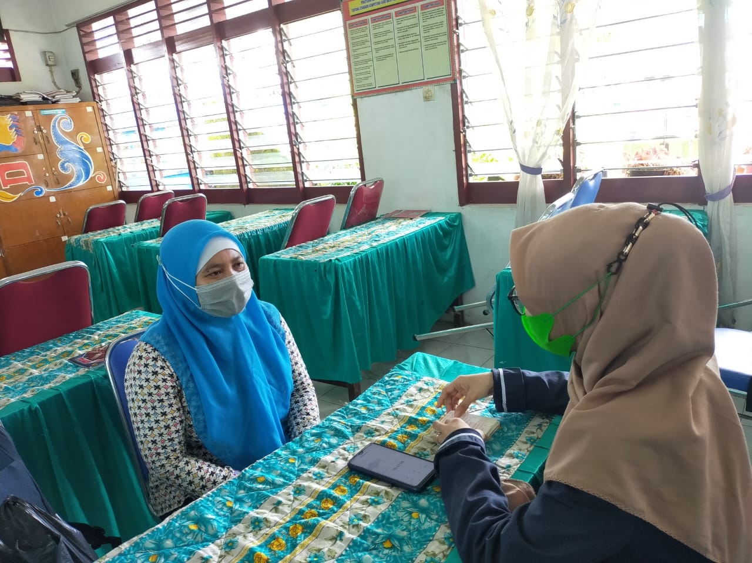
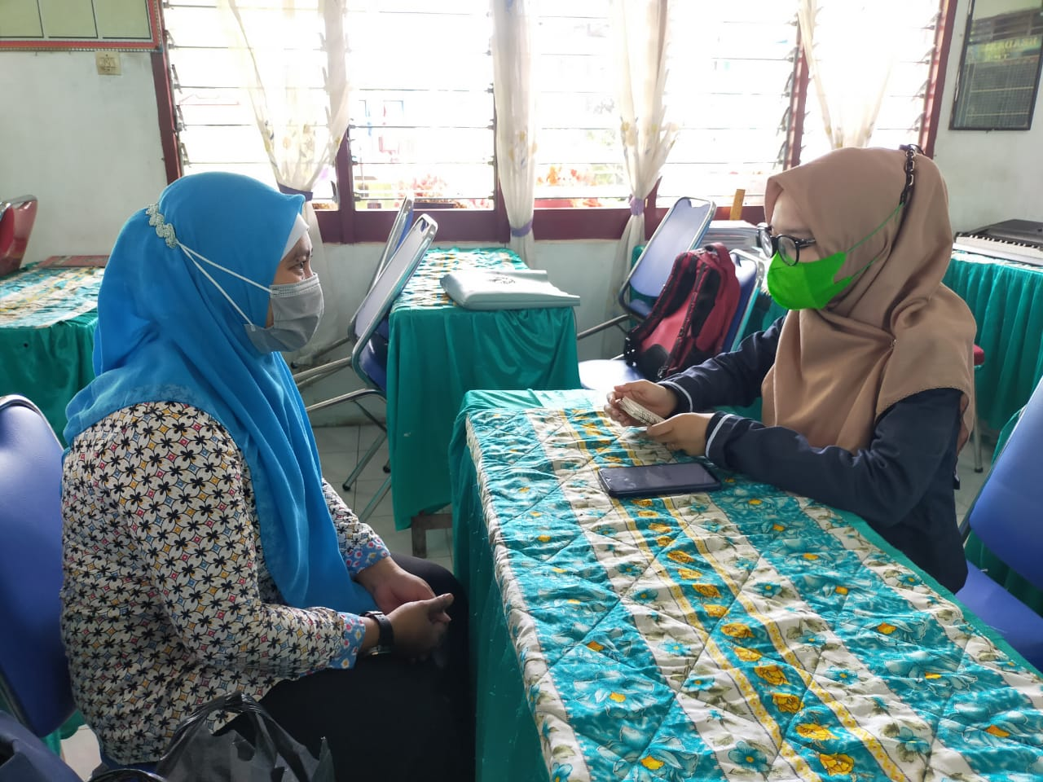

Dokumentasi Kegiatan Pembelajaran
Pertemuan I
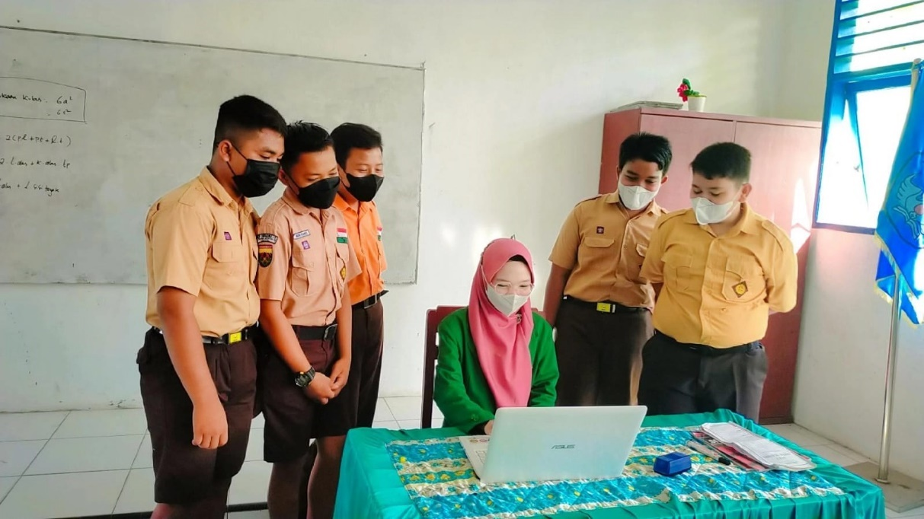
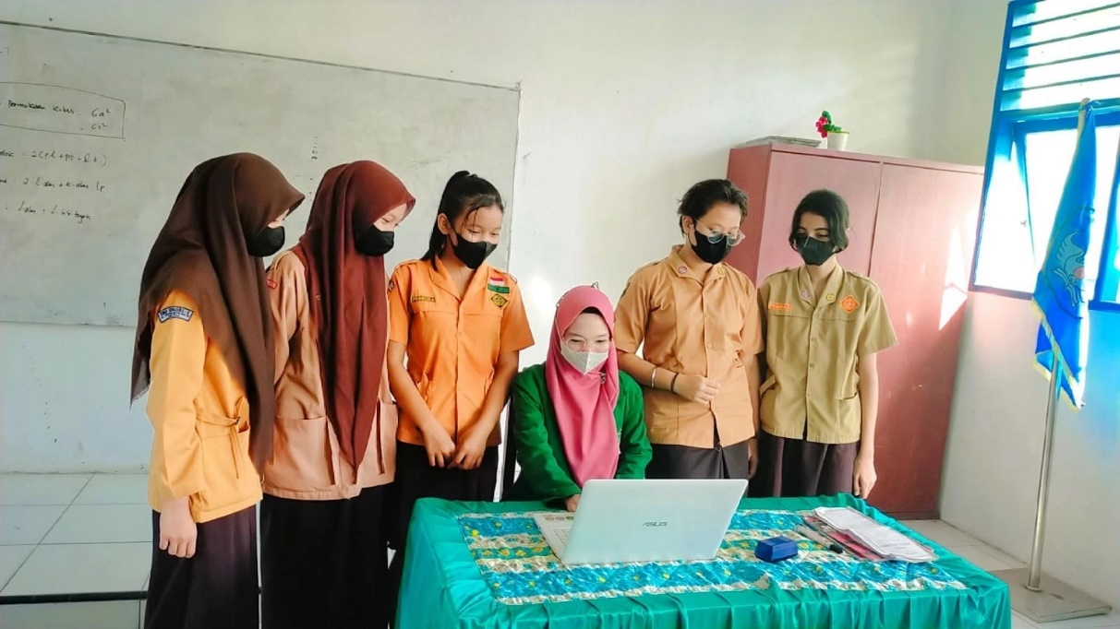
Pengenalan video animasi pembelajaran dengan powtoon pada siswa-siswi kelas VIII-3
Pertemuan II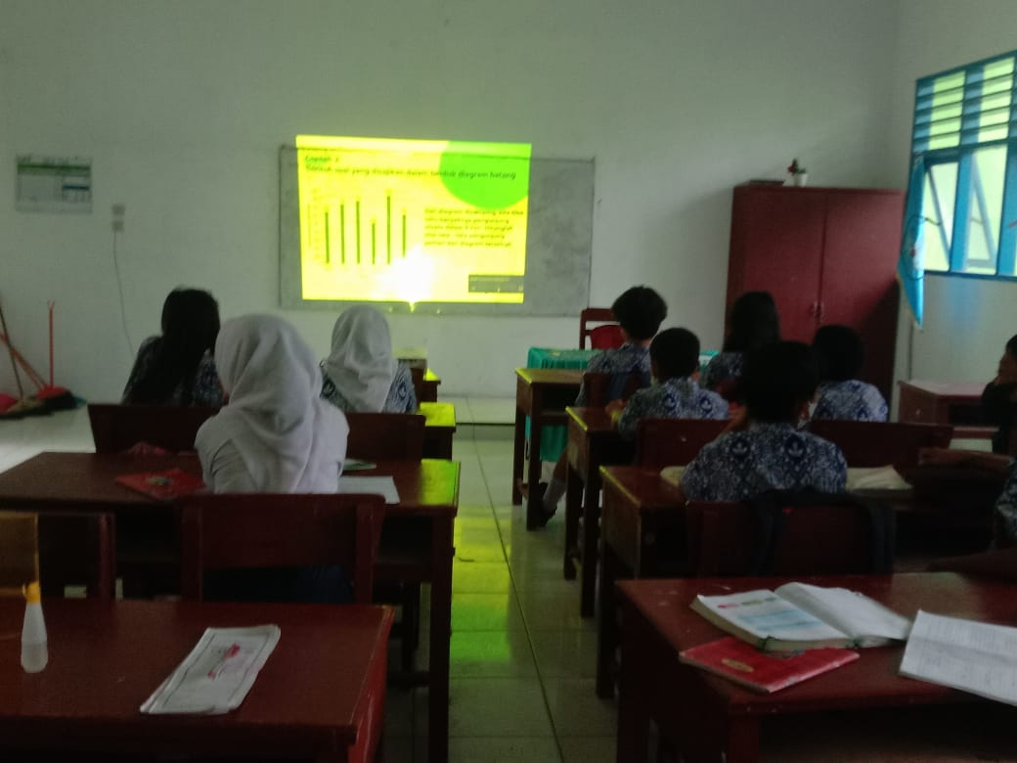
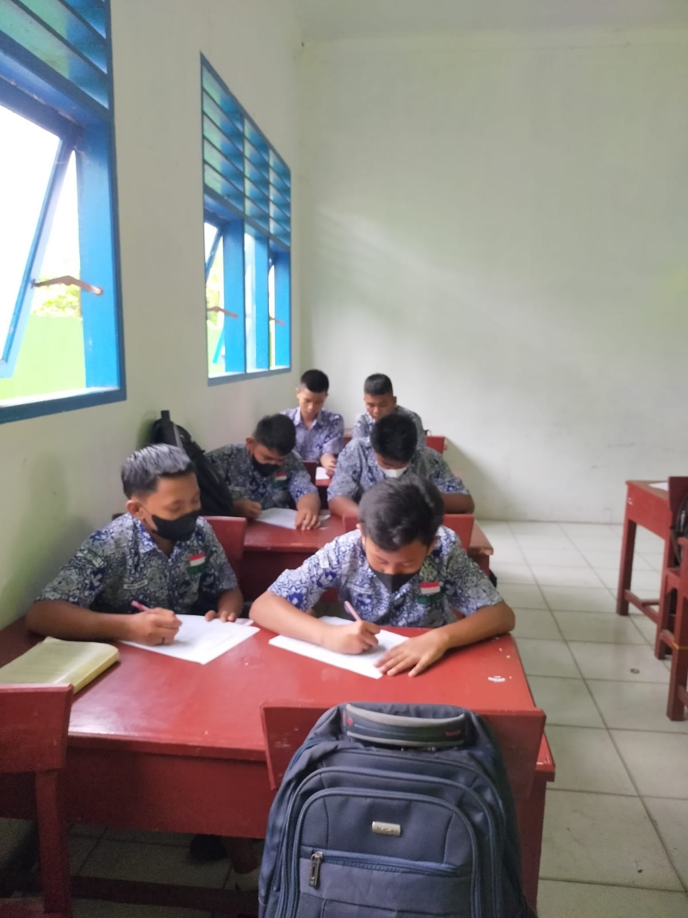
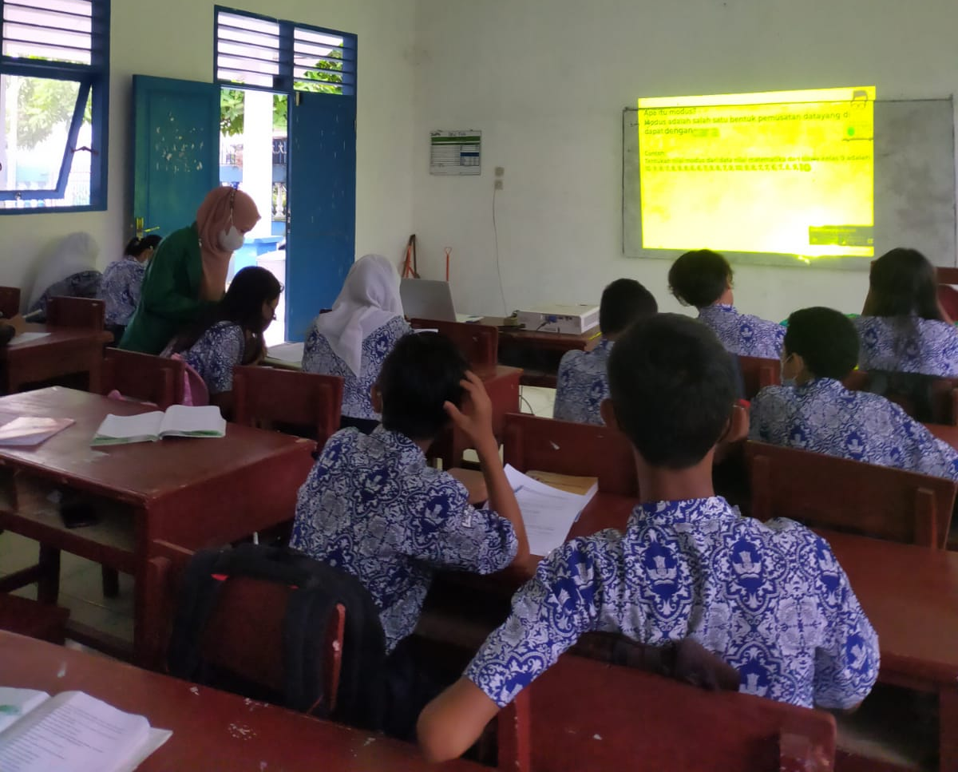
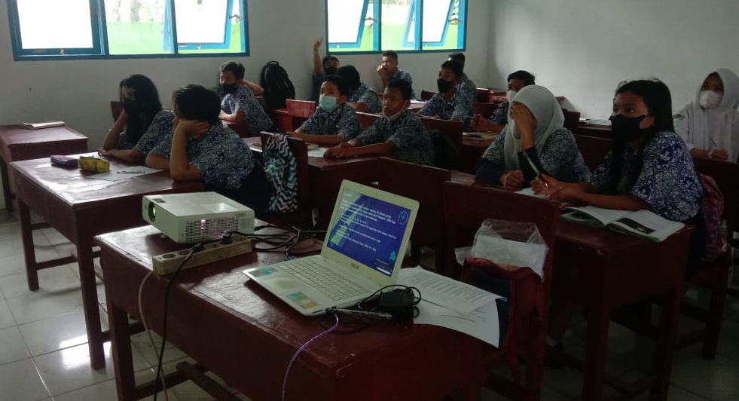
Dokumentasi tentang penerapan membuat video animasi dengan powtoon kepada Guru Matematika SMP Negeri 1 Deli Tua
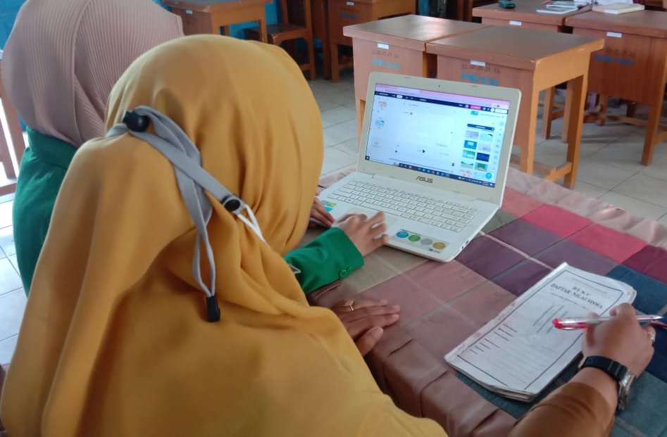
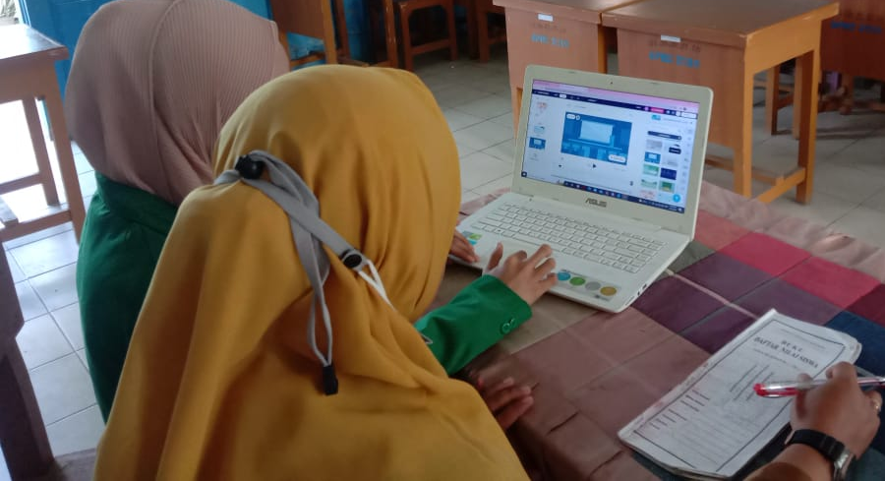
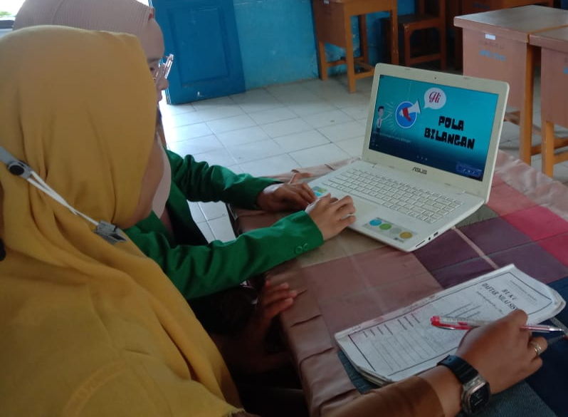

Lampiran 21 Form F.1
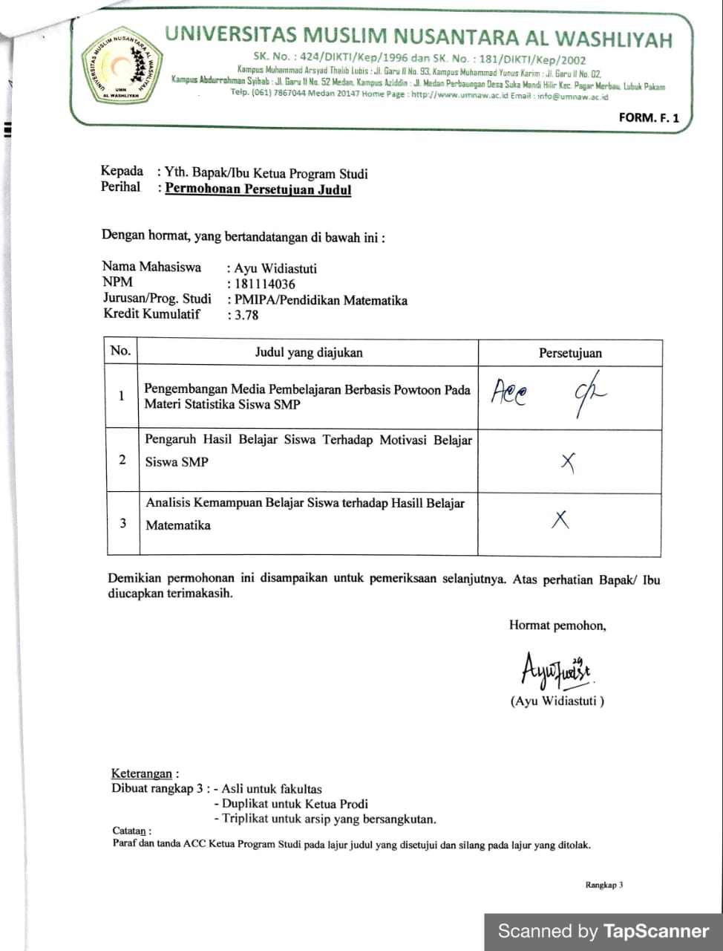

Lampiran 22 Form F.2
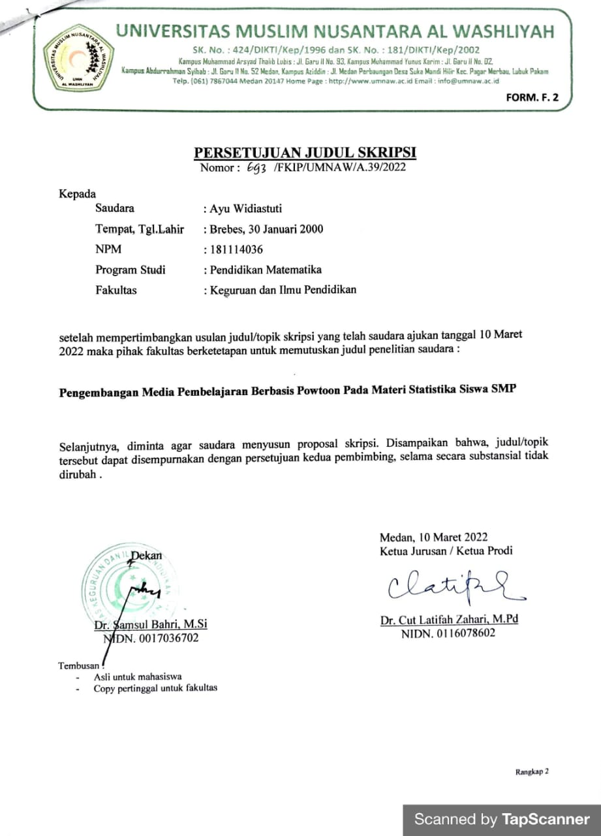

Lampira 23 Form F.3
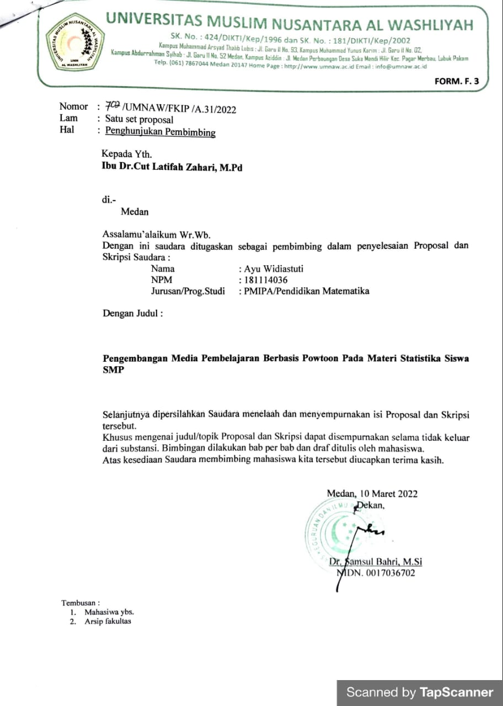

Lampiran 24 Undangan Seminar Proposal
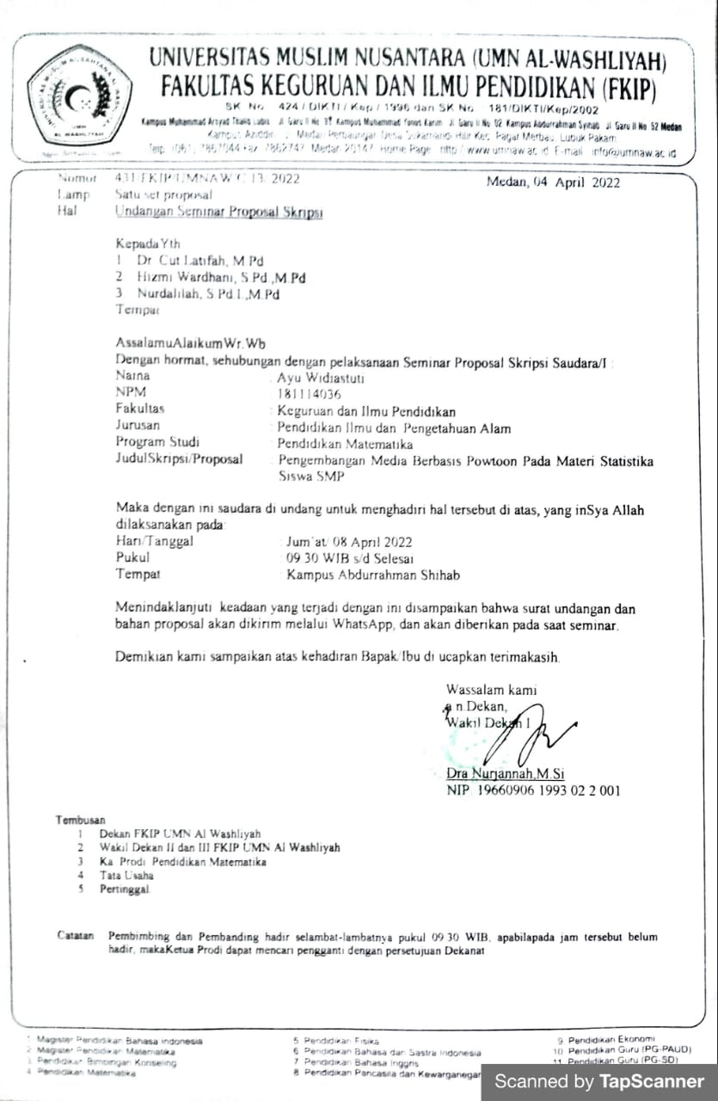

Lampiran 25 Berita Acara Seminar Proposal
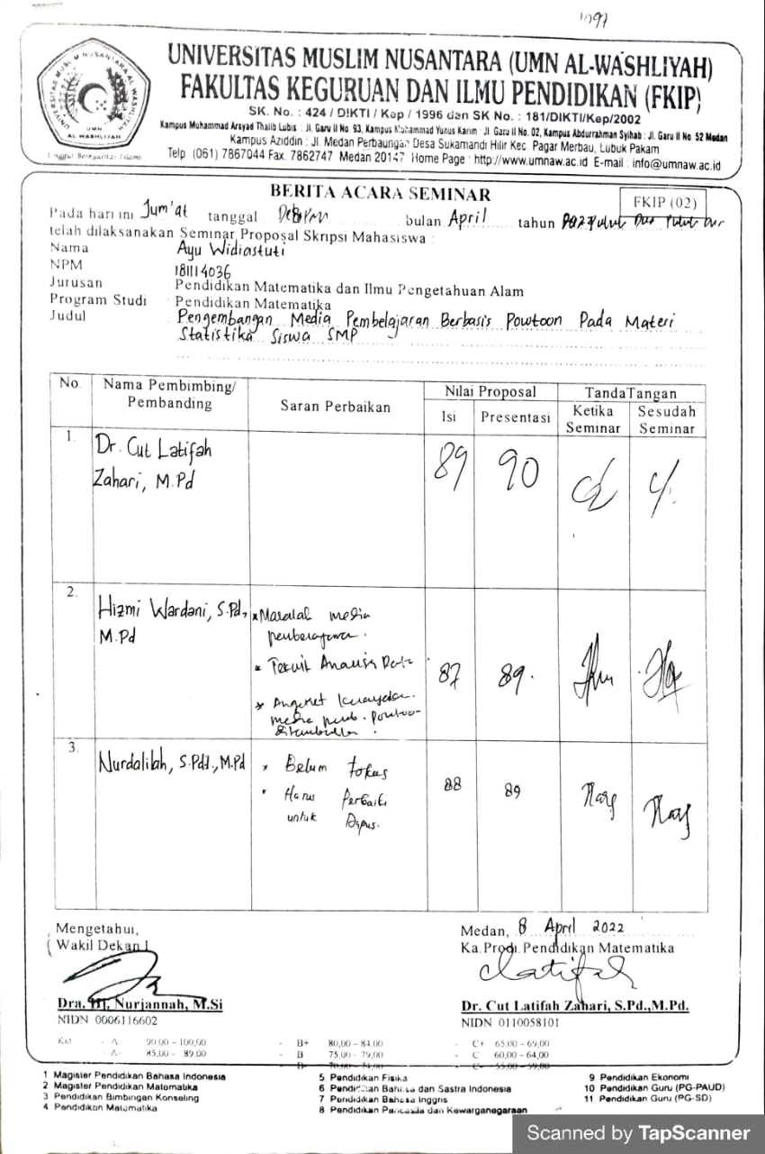

Lampiran 26 Surat Izin Penelitian
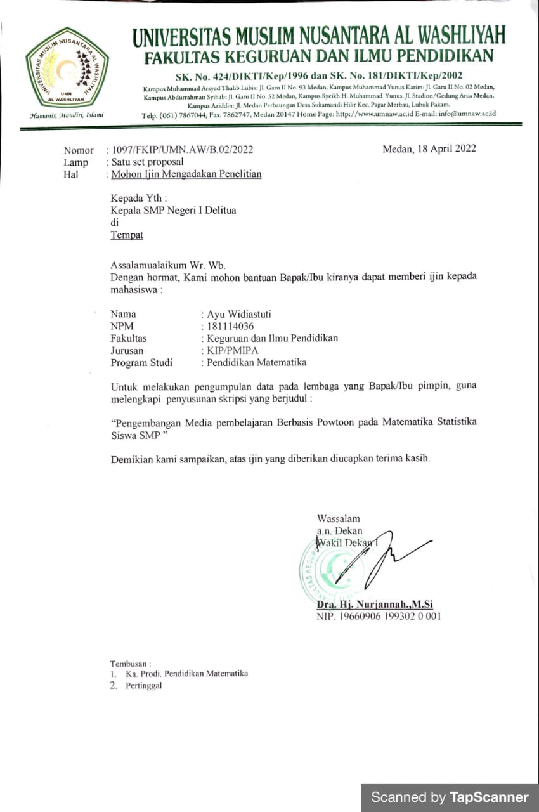

Lampiran 27 Surat Keterangan Penelitian
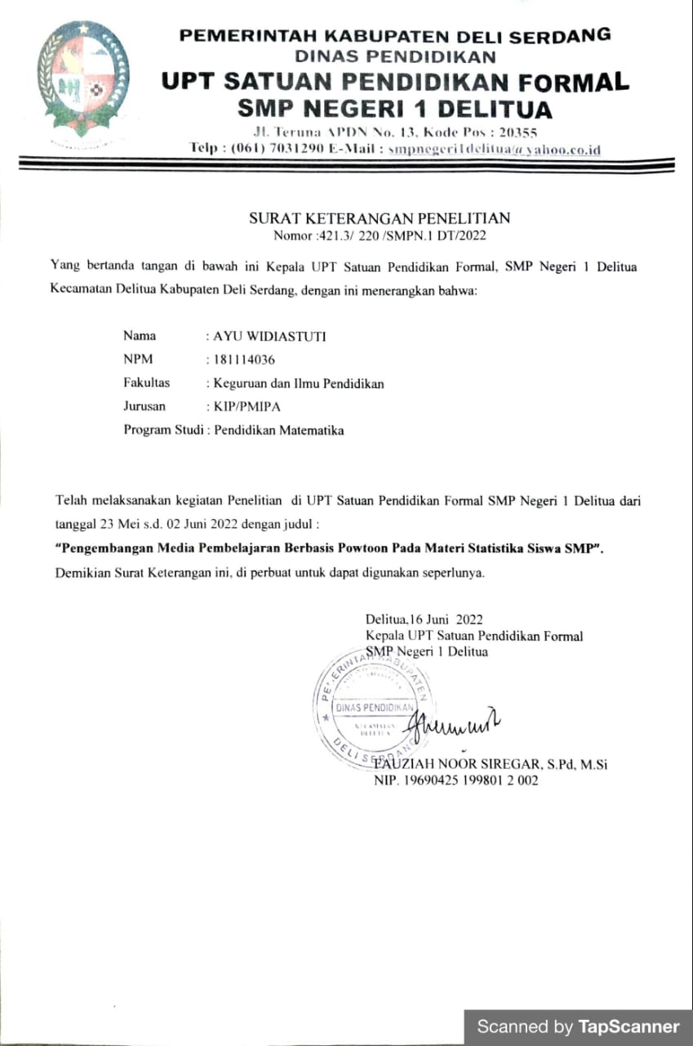

Lampiran 28 Berita Acara Bimbingan (F4)
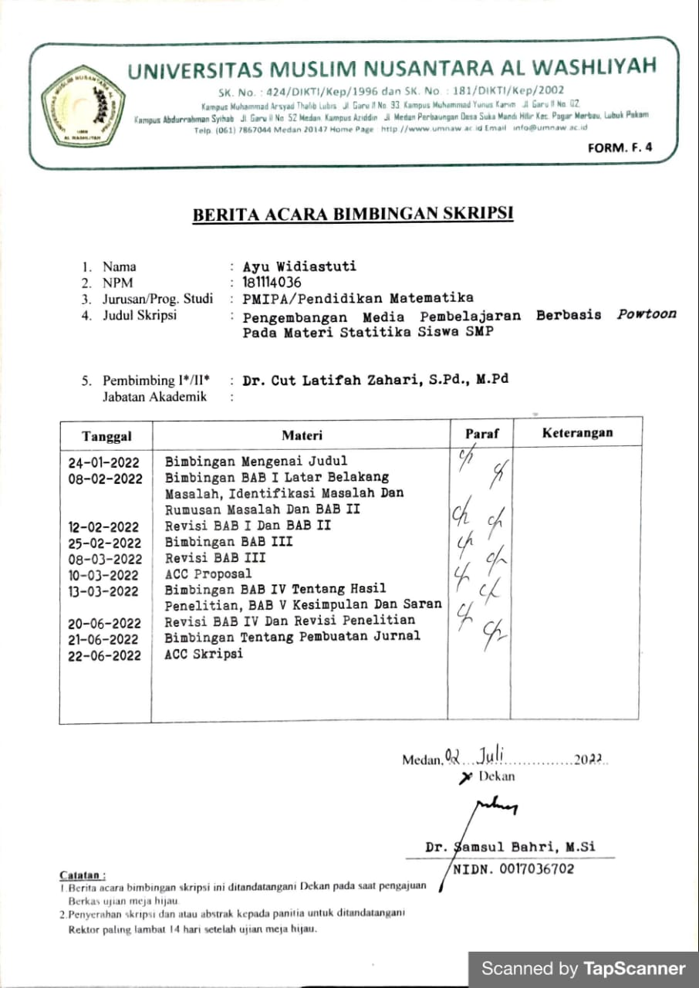

Lampiran 29 Undangan Sidang (F5)
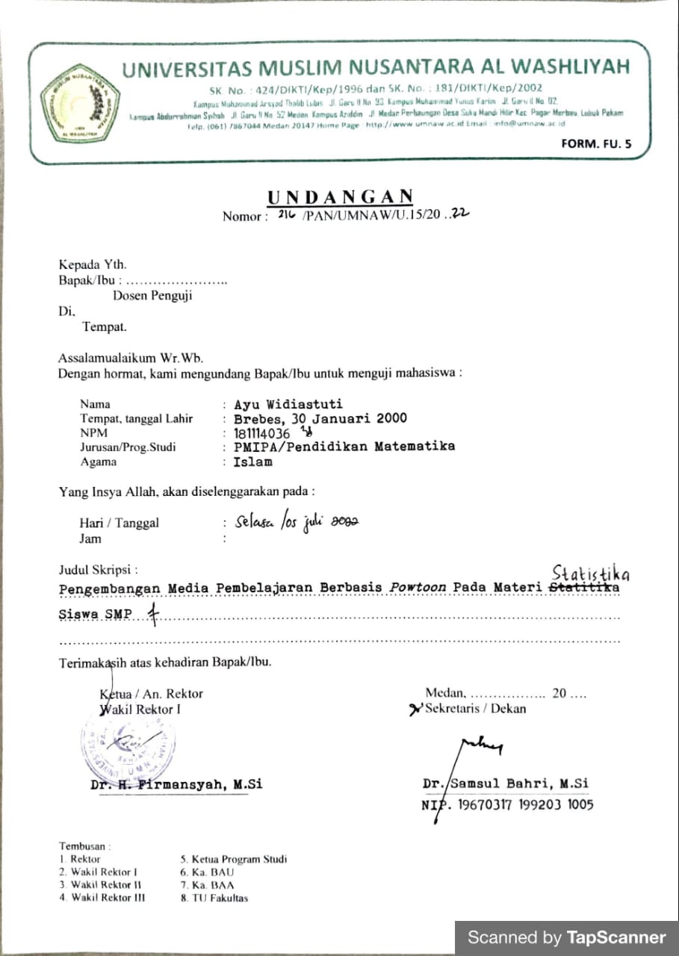

Lampiran 30 Ekspedisi Undangan Sidang (F6)
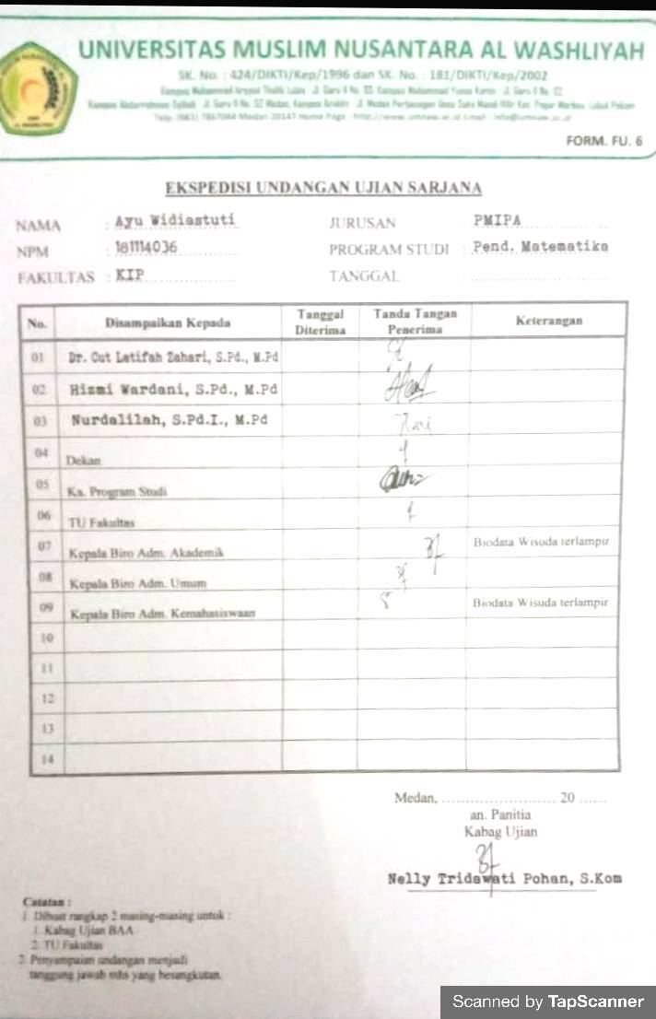

Lampiran 31 Berita Acara Sidang (F9)
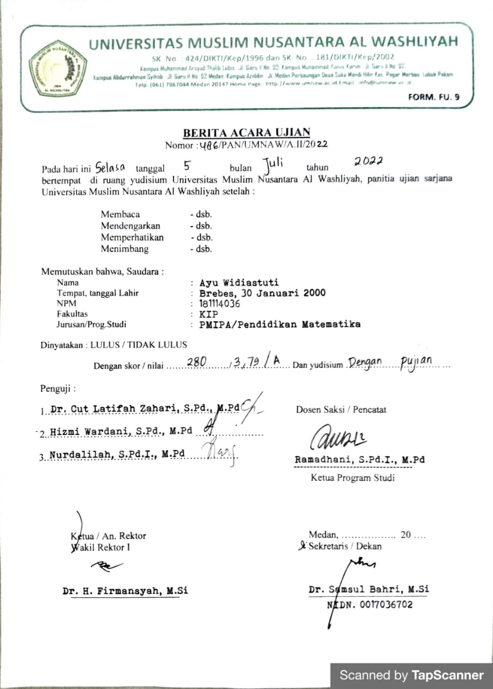

Lampiran 32 Evaluasi Perbaikan Sidang
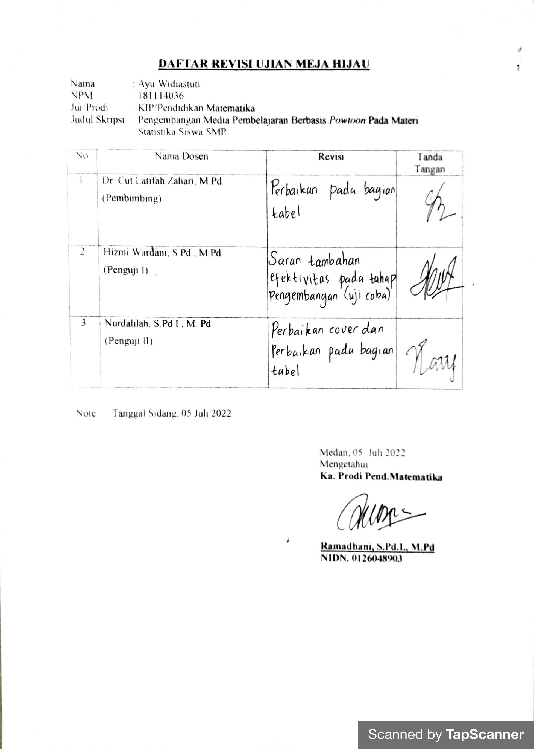

Lampiran 33 Biodata Mahasiswa

BIODATA MAHASISWA

- Identitas Diri
Nama : Ayu Ashari
NPM : 181114036
Tempat/Tanggal Lahir : Brebes, 30 Januari 2000
Agama : Islam
Anak ke- : 1 dari 2 bersaudara
Alamat : Jl. Rela Undian LK.V

Pendidikan
SD : SD Negeri 101799
SLTP : SMP Negeri 1 Deli Tua
SLTA : SMA Negeri 1 Deli Tua
S1 : Universitas Muslim Nusantara Al-Washliyah
Medan
Judul Skripsi : Pengembangan Media Pembelajaran Berbasis
Powtoon Pada Materi Statistika Siswa SMP
Dosen Pembimbing : Dr. Cut Latifah Zahari, M.Pd

Orang Tua
Nama Ayah : Sutejo
Nama Ibu : Kusri
Alamat : Jl. Rela Undian LK.V

